MỤC LỤC
MỤC LỤC 1
DANH MỤC CÁC TỪ, CÁC KÝ HIỆU VIẾT TẮT 3
DANH MỤC bẢNG 5
CHƯƠNG I: THÔNG TIN CHUNG VỀ CƠ SỞ 6
1. Tên chủ cơ sở: Công ty TNHH Năng lượng Xanh Dohwa. 6
2. Tên cơ sở: 6
3. Công suất, công nghệ, sản phẩm sản xuất của cơ sở: 9
3.1. Công suất hoạt động của cơ sở: 9
3.2. Công nghệ sản xuất của cơ sở 9
3.3. Sản phẩm của cơ sở 10
4. Nguyên liệu, nhiên liệu, vật liệu, điện năng, hóa chất sử dụng, nguồn cung cấp điện, nước của cơ sở: 10
4.1. Máy móc, thiết bị 10
4.2. Nhu cầu nguyên liệu, nhiên liệu 11
4.5. Nhu cầu sử dụng nước 12
5. Các thông tin khác liên quan đến cơ sở: 12
Chương II: SỰ PHÙ HỢP CỦA CƠ SỞ VỚI QUY HOẠCH, KHẢ NĂNG CHỊU TẢI CỦA MÔI TRƯỜNG 13
1. Sự phù hợp của cơ sở với quy hoạch bảo vệ môi trường quốc gia, quy hoạch tỉnh, phân vùng môi trường: 13
Chương III: KẾT QUẢ HOÀN THÀNH CÁC CÔNG TRÌNH, BIỆN PHÁP BẢO VỆ MÔI TRƯỜNG CỦA CƠ SỞ 15
1. Công trình, biện pháp thoát nước mưa, thu gom và xử lý nước thải: 15
1.1. Thu gom thoát nước mưa 15
1.2. Thu gom, thoát nước thải: 17
2. Công trình, biện pháp lưu giữ, xử lý chất thải rắn thông thường 22
2.1. Chất thải rắn sinh hoạt: 22
2.2. Chất thải rắn công nghiệp thông thường của cơ sở: 23
3. Công trình, biện pháp lưu giữ, xử lý chất thải nguy hại 24
4. Công trình biện pháp giảm thiểu tiếng ồn, độ rung 26
5. Công trình biện pháp giảm thiểu điện từ trường 26
6. Phương án phòng ngừa, ứng phó sự cố môi trường 26
Chương IV: NỘI DUNG ĐỀ NGHỊ CẤP GIẤY PHÉP MÔI TRƯỜNG 36
1. Nội dung đề nghị cấp phép đối với nước thải: 36
Chương V: KẾT QUẢ QUAN TRẮC MÔI TRƯỜNG CỦA CƠ SỞ 38
1. Kết quả quan trắc môi trường định kỳ đối với nước thải 38
2. Kết quả quan trắc môi trường định kỳ đối với bụi, khí thải 39
3. Kết quả quan trắc điện từ trường 42
Chương VI: KẾ HOẠCH VẬN HÀNH THỬ NGHIỆM CÔNG TRÌNH XỬ LÝ CHẤT THẢI VÀ CHƯƠNG TRÌNH QUAN TRẮC MÔI TRƯỜNG CỦA CƠ SỞ 49
1. Kế hoạch vận hành thử nghiệm công trình xử lý chất thải: 49
1.1. Thời gian dự kiến vận hành thử nghiệm: 49
1.2. Kế hoạch quan trắc chất thải, đánh giá hiệu quả xử lý của các công trình, thiết bị xử lý chất thải: 49
2. Chương trình quan trắc chất thải định kỳ theo quy định của pháp luật. 50
Chương VII: KẾT QUẢ KIỂM TRA, THANH TRA VỀ BẢO VỆ MÔI TRƯỜNG ĐỐI VỚI CƠ SỞ 51
Chương VIII: CAM KẾT CỦA CHỦ CƠ SỞ 52

CHƯƠNG I: THÔNG TIN CHUNG VỀ CƠ SỞ

1. Tên chủ cơ sở: Công ty TNHH Năng lượng Xanh Dohwa.
- Địa chỉ văn phòng: 416 Lý Thường Kiệt, TP. Đồng Hới, tỉnh Quảng Bình.
- Người đại diện theo pháp luật của chủ cơ sở: Ông Kwak Dae Keyn
Chức vụ: Giám đốc.
- Điện thoại: 0913.295.406
- Người được ủy quyền: Ông Mai Văn Nhị
Chức vụ: Giám đốc điều hành nhà máy.
Theo Giấy ủy quyền số DGE-K-2024-03-01/UQ do ông Kwak Dae Keyn, Giám đốc Công ty TNHH Năng lượng xanh Dohwa ký.
- Giấy chứng nhận đăng ký doanh nghiệp Công ty TNHH Năng lượng xanh Dohwa, mã số doanh nghiệp 3101016160, đăng ký lần đầu ngày 21/4/2016, đăng ký thay đổi lần thứ 12 ngày 19/6/2023 do Sở Kế hoạch và Đầu tư tỉnh Quảng Bình cấp.
2. Tên cơ sở: Nhà máy điện mặt trời 49,5MWp thuộc Tổ hợp dự án điện năng lượng tái tạo Dohwa Lệ Thủy, Quảng Bình.
- Địa điểm cơ sở: xã Ngư Thủy Bắc và xã Hưng Thủy, huyện Lệ Thủy, tỉnh Quảng Bình.
Phía Đông Bắc giáp đất quy hoạch dự phòng năng lượng sạch.
Phía Tây Nam giáp đất lâm nghiệp xã Ngư Thủy Nam và Hưng Thủy
Phía Đông Nam giáp đất quy hoạch dự phòng đất năng lượng sạch
Phía Tây Bắc giáp đất quy hoạch dự phòng năng lượng sạch.
- Các văn bản pháp lý, Quyết định có liên quan đến cơ sở:
Giấy phép xây dựng số 1864/GPXD - SXD ngày 11/6/2020 do Sở Xây dựng cấp.
Giấy chứng nhận thẩm duyệt thiết kế về PCCC số 362/TD-PCCC ngày 22/7/2020.
Giấy chứng nhận quyền sử dụng đất QSDĐ số CT09046 ngày 22/6/2020.
Giấy chứng nhận quyền sử dụng đất QSDĐ số CT09047 ngày 22/6/2020.
Quyết định số 01/QĐ-DGE ngày 01/8/2018 về việc phê duyệt Dự án đầu tư Nhà máy điện mặt trời 49,5MWp thuộc Tổ hợp dự án năng lượng tái tạo Dohwa Lệ Thủy, Quảng Bình.
- Quyết định phê duyệt kết quả thẩm định ĐTM:
Quyết định số 2496/QĐ-UBND ngày 30/7/2018 về việc phê duyệt Báo cáo đánh giá tác động môi trường Dự án: Nhà máy điện mặt trời 49,5MW thuộc Tổ hợp dự án Điện năng lượng tái tạo Dohwa Lệ Thủy, Quảng Bình của Công ty TNHH Năng lượng xanh Dohwa.
- Quy mô của cơ sở:
Tổng mức đầu tư của cơ sở là 1.037,210 triệu đồng (Bằng chữ: Một ngàn không trăm ba mươi bảy hai trăm mười triệu đồng) thuộc nhóm B theo khoản 2, điều 8 và khoản 1, điều 9, Luật đầu tư công số 39/2019/QH14.
Cơ sở thuộc nhóm II theo quy định tại khoản 2, mục I, phụ lục IV Nghị định số 08 ngày 10/1/2022.
- Diện tích cơ sở: Đất sử dụng có thời hạn với tổng diện tích là 750.407,4m², gồm:
Diện tích đất thuộc xã Ngư Thủy Bắc, huyện Lệ Thủy là 514.916,6m² đã được cấp GCN QSDĐ số CT09046 ngày 22/6/2020, thời hạn sử dụng đến 14/7/2067.
Diện tích đất thuộc xã Hưng Thủy, huyện Lệ Thủy là 235.490,8m² đã được cấp GCN QSDĐ số CT09047 ngày 22/6/2020, thời hạn sử dụng đến 14/7/2067.
Diện tích đất Nhà máy theo Báo cáo đánh giác tác động môi trường đã phê duyệt là: 750.000m². Vậy, diện tích thực tế hiện nay có lệch so với ĐTM là vì diện tích theo ĐTM là theo Quyết định điều chỉnh quy hoạch chi tiết số 2010/QĐ-UBND ngày 19/6/2018; Còn diện tích thực tế của Nhà máy là theo GCN QSDĐ đã được cấp.
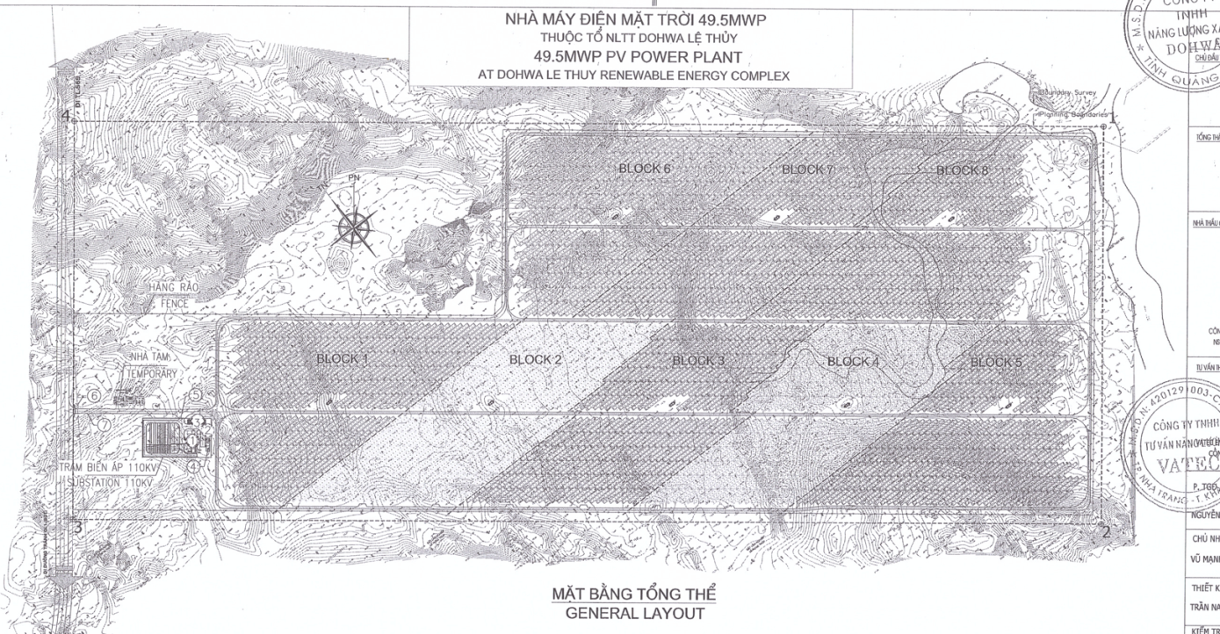

Chú thích:
Ký hiệu | Tên công trình
1 | Nhà điều khiển
2 | Nhà kho
3 | Nhà xe
4 | Nhà trạm bơm
5 | Cổng trạm biến áp
6 | Nhà bảo vệ
7 | Cổng nhà máy
- Quy mô, loại và cấp công trình của cơ sở đã được xây dựng gồm:
- Công trình Nhà máy điện mặt trời, công suất 49,5MWp. Loại công trình: Công trình năng lượng; Cấp công trình: Cấp II.
- Công trình Trạm biến áp nâng: Cấp điện áp 22/110kV, đặt ngoài trời công suất 1×63MVA; Loại công trình: Công trình năng lượng; Cấp công trình: Cấp II.
- Đường dây 110kV mạch đơn từ TBA 22/110kV của nhà máy đấu vào thanh cái 110kV TBA mạch đơn từ TBA 22/110kV của nhà máy đấu vào thanh cái 110kV TBA 110kV Cam Liên; Dây dẫn ACKP - 240mm², chiều dài đường dây 6,1km; Loại công trình: Công trình năng lượng; Cấp công trình: Cấp II.
- Loại hình hoạt động: Sản xuất điện từ năng lượng mặt trời.
- Số lượng CB, CNV và lao động: 5 người làm việc thường xuyên tại Nhà máy, tối đa 14 người khi có sự cố.
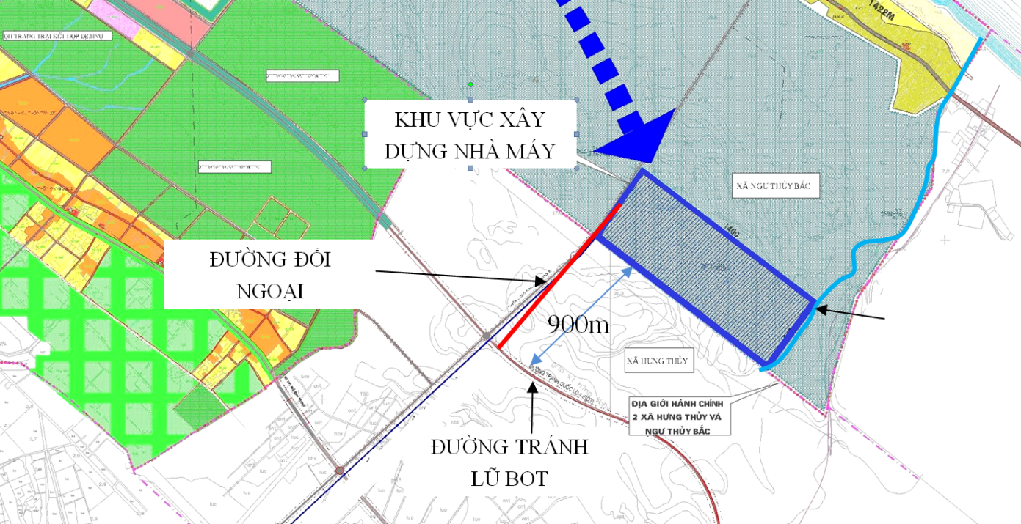
Hình 1.1: Sơ đồ vị trí của cơ sở

3. Công suất, công nghệ, sản phẩm sản xuất của cơ sở:

3.1. Công suất hoạt động của cơ sở:
Hiện tại, Nhà máy điện mặt trời hoạt động với công suất 49,5MWp, có tổng cộng 145.200 tấm PV quang điện với công suất 340Wp/tấm.
Theo Quyết định số 2496/QĐ-UBND ngày 30/7/2018 về việc phê duyệt Báo cáo ĐTM dự án Nhà máy điện mặt trời 49,5MWp thuộc Tổ hợp dự án Điện năng lượng tái tạo Dohwa Lệ Thủy, Quảng Bình của Công ty TNHH Năng lượng xanh Dohwa thì Công suất dự án là 49,5MWp, có tổng cộng 151.200 tấm với 330WWp/tấm.
Như vậy, công suất của nhà máy khi đi vào hoạt động không thay đổi so với công suất đã được phê duyệt tại Báo cáo ĐTM. Tuy nhiên, có sự thay đổi về số lượng và công suất của các tấm PV. Vì thời điểm lập dự án đầu tư, nhà sản xuất chỉ có tấm PV công suất lớn nhất là 330Wp. Khi triển khai hoạt động, có tấm PV công suất 340Wp nên chủ cơ sở lựa chọn tấm PV công suất lớn hơn, đồng thời giảm số lượng các tấm PV và giúp tiết kiệm các chi phí liên quan khác. Nhưng vẫn đảm bảo tổng công suất của nhà máy 49,5MWp như đã được phê duyệt.
3.2. Công nghệ sản xuất của cơ sở:
Nhà máy điện mặt trời Dohwa được thiết kế với công nghệ điện mặt trời quang năng, các thành phần chính của Nhà máy được mô tả theo hình sau:
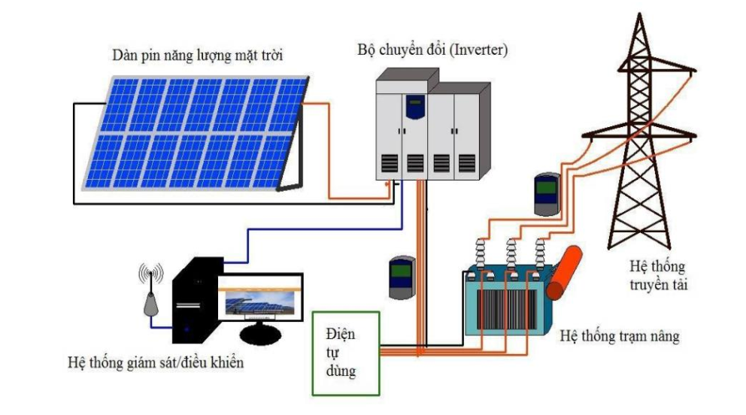
Các tấm PV quang điện sẽ chuyển đổi ánh sáng mặt trời thành dòng điện 1 chiều (DC) nhờ vào hiệu ứng quang điện. Năng lượng điện một chiều này sẽ được biến đổi thành dòng điện xoay chiều có cùng tần số với tần số lưới điện nhờ vào các bộ inverter. Lượng điện năng trên sẽ được hòa với điện lưới nhờ các máy biến áp nâng áp và hệ thống truyền tài điện.
Để phù hợp với công nghệ sản xuất và thi công trong nước, Nhà máy điện mặt trời Dohwa sử dụng giải pháp lắp đặt tấm PV theo dạng cố định. Việc lắp đặt PV theo dạng cố định còn để giảm chi phí thiết bị điều khiển và tiết kiện diện tích sử dụng đất.
3.3. Sản phẩm của cơ sở:
Sản xuất điện năng từ năng lượng mặt trời.

4. Nguyên liệu, nhiên liệu, vật liệu, điện năng, hóa chất sử dụng, nguồn cung cấp điện, nước của cơ sở:

4.1. Máy móc, thiết bị
Các loại máy móc, thiết bị phục vụ cho hoạt động của cơ sở được thể hiện trong bảng sau:
Bảng 1.1. Danh mục máy móc thiết bị sử dụng
TT | Tên thiết bị | Thông số | Đơn vị | Số lượng
1 | Phần cáp ngầm
1.1 | 22kV-Cu/XLPE/PVC/DSTA/FR-PVC-W-3x70mm² |  | m | 1191
1.2 | 22kV-Cu/XLPE/PVC/DSTA/FR-PVC-W-3x185mm² |  | m | 3212
1.3 | 22kV-Cu/XLPE/PVC/DSTA/FR-PVC-W-1x70mm² |  | m | 117.618
2 | String Inverter |  | Bộ | 272
3 | Trạm nâng áp 0,8/0,8/22kV |  | Trạm | 08
4 | Máy biến áp lực 110/22/110kV |  | Máy | 01
5 | Tấm PV quang điện và phụ kiện  Loại Si poly 340Wp; 72 cell |  | Tấm | 145.200
6 | Cáp DC |  | m | 243.321
7 | Hệ thống SCADA, viễn thông |  | Hệ thống | 1
8 | Hệ thống nối đất, chống sét
8.1 | Dây đồng trần xoắn 50mm² |  | m | 19.135
8.2 | Cọc thép mạ đồng |  | Cọc | 113
8.3 | Kim thu sét |  | Cái | 11
9 | Hệ thống chiếu sáng (Đèn led 120w) |  | Cái | 43
10 | Trạm đo khí tượng |  | Trạm | 02
11 | Hệ thống dự báo công suất nhà máy |  | Hệ thống | 1
12 | Hệ thống PCCC |  | Hệ thống | 1
Toàn bộ dự án có 08 trạm nâng áp 0,8/0,8/22kV - 6280kVA, được chia thành 04 lộ cáp ngầm 22kV mạch tia đấu nối từ trạm nâng áp về trạm biến áp 22/110kV.

4.2. Nhu cầu nguyên liệu, nhiên liệu
Cơ sở sử dụng năng lượng mặt trời làm nguyên liệu đầu vào để sản xuất điện năng. Bên cạnh đó, cơ sở còn sử dụng các loại nguyên nhiên liệu dưới đây để phụ trợ trong quá trình hoạt động, cụ thể:
Bảng 1.2. Danh mục nguyên liệu, nhiên liệu sử dụng
TT | Nguyên liệu, nhiên liệu | Đơn vị tính | Khối lượng
1 | Dầu máy biến áp | m³ | 27
2 | Dầu Diesel chạy máy phát điện, máy bơm | lít | 20
3 | Sứ, xà, dây điện | Kg | 400
Loại dầu máy biến áp đang sử dụng là dầu cách điện không chứa chất PCB, loại dầu Nytro Gemini X. Về mặt lý thuyết, dầu máy biến áp được sử dụng lâu dài trong suốt vòng đời của máy biến áp. Tuy nhiên trong quá trình vận hành, nếu dầu máy biến áp không đạt tiêu chuẩn sau khi lọc sẽ được thay thế, quá trình này được Công ty thuê đơn vị phân tích đến lấy mẫu dầu máy để đưa về phân tích, kiểm tra chất lượng định kỳ hàng năm.
Ngoài ra, hệ thống xử lý nước thải của cơ sở không sử dụng bất kỳ loại hóa chất nào khác. Quá trình khử trùng nước thải được thực hiện bằng ozone.
4.4. Nhu cầu sử dụng điện
- Nguồn điện cung cấp cho cơ sở được lấy từ nguồn điện năng lượng mặt trời do nhà máy tự sản xuất (vào ban ngày) và lấy từ tuyến trạm 110kV E2 Lệ Thủy (vào ban đêm).
- Theo hóa đơn sử dụng điện 3 tháng gần nhất thì nhu cầu sử dụng điện lớn nhất của cơ sở một tháng là 25.503kWh (Đính kèm ở Phụ lục)
Bảng 1.3. Khối lượng điện năng sử dụng của cơ sở
TT | Nguyên liệu | Đơn vị tính | Khối lượng
1 | Khối lượng điện | kWh/ngày | 850

4.5. Nhu cầu sử dụng nước
Nguồn nước phục vụ cho hoạt động của cơ sở được cấp bởi hệ thống nước giếng khoan trong khu vực cơ sở và nước giếng khoan cũng dùng để chữa cháy khi xảy ra sự cố cháy nổ.
Theo TCVN 13603:2023 tiêu chuẩn cấp nước và TCVN 4513:1998 tiêu chuẩn cấp nước, khối lượng nước cấp cơ sở sử dụng như sau:
Bảng 1.4. Khối lượng nước sử dụng của cơ sở
TT | Nguồn phát sinh | Số lượng  (người) | Định mức  (l/người) | Nước cấp  (m³/ngày) | Nước thải (m³/ngày)
1 | Tại nhà điều hành |  |  | 1,89 | 1,89
1.1 | CBCNV (nước thải bằng 100% nước cấp) | 14 | 110 | 1,54 | 1,54
1.2 | Nhà bếp (nước thải bằng 100% nước cấp) | 14 | 25 | 0,35 | 0,35
Tổng lượng nước cấp cơ sở sử dụng lớn nhất là 1,89 m³/ngày đêm. Theo điều 16, Nghị định số 02/2023/NĐ-CP quy định chi tiết một số điều của Luật tài nguyên nước, cơ sở khai thác nước dưới đất không quá 10m³/ngày đêm. Do đó cơ sở không thuộc đối tượng phải có giấy phép khai thác nước dưới đất.

Chương II: SỰ PHÙ HỢP CỦA CƠ SỞ VỚI QUY HOẠCH, KHẢ NĂNG CHỊU TẢI CỦA MÔI TRƯỜNG

1. Sự phù hợp của cơ sở với quy hoạch bảo vệ môi trường quốc gia, quy hoạch tỉnh, phân vùng môi trường:
Nhà máy điện mặt trời 49,5MWp thuộc Tổ hợp dự án điện năng lượng tái tạo Dohwa Lệ Thủy, Quảng Bình được xây dựng và thành lập hoàn toàn phù hợp với các quy hoạch phát triển điện lực quốc gia, quy hoạch tỉnh như:
- Quyết định số 428/TTg-CP ngày 18/3/2016 của Thủ tướng Chính phủ phê duyệt điều chỉnh quy hoạch phát triển Điện lực quốc gia giai đoạn 2011-2020, có xét đến năm 2030. Trong đó có định hướng quy hoạch phát triển nguồn điện mặt trời lên khoảng 850MW vào năm 2020, khoảng 4.000MW vào năm và khoảng 12.000MW vào năm 2030.
- Quyết định số 4320/QĐ-BCT về việc phê duyệt bổ sung danh mục Dự án Nhà máy điện mặt trời 49,5MWp thuộc Tổ hợp dự án điện năng lượng tái tạo Dohwa Lệ Thủy, Quảng Bình vào Quy hoạch phát triển điện lực tỉnh Quảng Bình giai đoạn 2016-2025, có xét đến năm 2035.
- Quyết định số 2278/QĐ-UBND ngày 27/6/2016 của UBND tỉnh Quảng Bình về việc phê duyệt Quy hoạch chi tiết xây dựng Nhà máy điện mặt trời 49,5MWp thuộc Tổ hợp dự án điện năng lượng tái tạo Dohwa Lệ Thủy, Quảng Bình, tỷ lệ 1/500.
- Cơ sở thành lập phù hợp với quy hoạch tỉnh tại mục III, phụ lục V phân vùng môi trường tại phụ lục XV theo Quyết định Số 377/QĐ-TTg ngày 12/4/2023 về việc phê duyệt quy hoạch tỉnh Quảng Bình thời kì 2021 - 2030, tầm nhìn đến năm 2050.
2. Sự phù hợp của cơ sở đối với khả năng chịu tải của môi trường:
Lượng nước thải của cơ sở thải ra môi trường với lưu lượng thải lớn nhất 2m³/ngày đêm và đã đầu tư xây dựng hệ thống xử lý nước thải, xử lý đạt QCVN 14:2008/BTNMT (cột B) - Quy chuẩn kỹ thuật quốc gia về nước thải sinh hoạt. Nước thải sau khi xử lý đạt quy chuẩn môi trường được xả vào khe nước tự nhiên nằm về phía Tây Nhà máy. Đây là khe nước tiếp nhận nước mưa chảy tràn từ khu vực Nhà máy, là khe nước tự nhiên chảy theo mùa, không dùng cho mục đích cấp nước sinh hoạt hay mục đích nào khác. Hiện nay, nước mặt tại khu vực cơ sở chưa được cơ quan có thẩm quyền đánh giá công bố sức chịu tải môi trường vì vậy không có cơ sở để đánh giá sự phù hợp và khả năng chịu tải của nguồn tiếp nhận. Tuy nhiên, Công ty cam kết không xả thải ra môi trường khi nước thải xử lý chưa đạt quy chuẩn cho phép.

Chương III: KẾT QUẢ HOÀN THÀNH CÁC CÔNG TRÌNH, BIỆN PHÁP BẢO VỆ MÔI TRƯỜNG CỦA CƠ SỞ

1. Công trình, biện pháp thoát nước mưa, thu gom và xử lý nước thải:

1.1. Thu gom thoát nước mưa
Hệ thống thoát nước mưa chảy tràn của cơ sở đã được xây dựng hoàn chỉnh. Chi tiết cụ thể như sau:
a. Khu vực Trạm biến áp và khu nhà điều hành
- Sơ đồ thu gom, thoát nước mưa chảy tràn
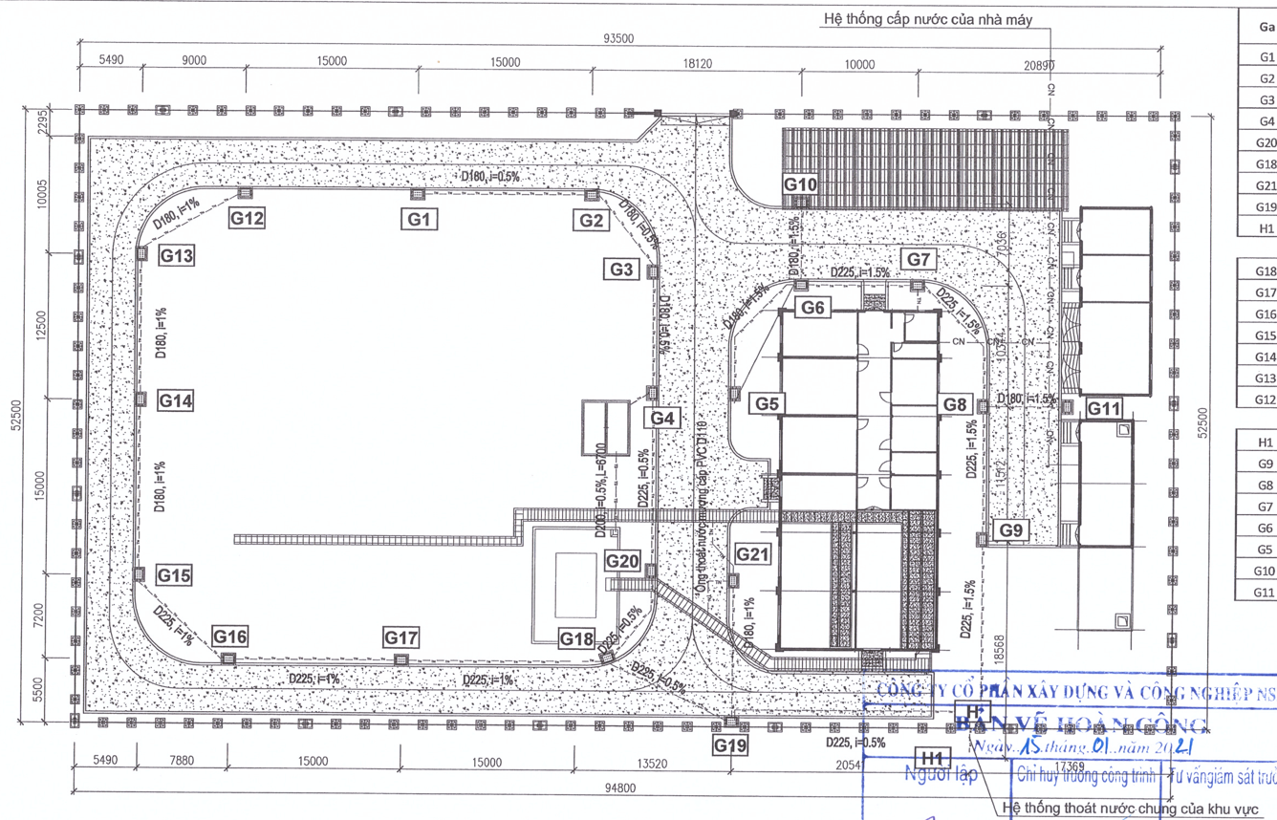
- Thuyết minh:
+ Đối với nước mưa tại khu vực Trạm biến áp:
Khu vực Trạm biến áp được bố trí hệ thống thu gom nước mưa tách biệt với các khu vực khác. Nước mưa chảy tràn được thu vào các hố ga (12 hố ga) có cửa thu nước, nằm dọc theo các tuyến cống thu nước mưa D180-D225, độ dốc i = 0,5 - 1%, tổng chiều dài tuyến khoảng 160m nước mưa sau đó tiếp tục chảy về hố ga G19 để chảy tràn ra khe nước tự nhiên phía Tâynhà máy.
+ Đối với nước mưa chảy tràn khu vực nhà điều hành, nhà kho, nhà để xe:
Nước mưa chảy tràn trên mái của các khu nhà được thu gom bằng các tuyến cống nhựa PVC D90 bám theo mái của các khu nhà chức năng, dẫn về các hố ga thu nước, còn nước mưa chảy tràn bề mặt được thu gom vào các hố ga thu nước (Có 09 hố ga), toàn bộ nước mưa thu gom được chảy dọc theo các tuyến cống thoát nước D180 - D225, độ dốc i = 0,5-1,5%, tổng chiều dài tuyến khoảng 100m để chảy tràn ra khe nước tự nhiên phía Tây nhà máy, thuộc thôn Đấu Tranh, xã Hưng Thủy, huyện Lệ Thủy.
Nước mưa chảy tràn phát sinh tại Trạm biến áp và Khu nhà điều hành sau khi được thu gom thoát ra qua 1 cửa xả. Tọa độ điểm xả nước mưa chảy tràn (Cửa xả số 1) theo hệ tọa độ VN2000, KTT 106⁰, múi chiếu 3⁰: X(m) = 1905.945; Y(m) = 591.882
b. Đối với nước mưa tại khu vực đặt các tấm PV:
- Sơ đồ thoát nước mưa chảy tràn
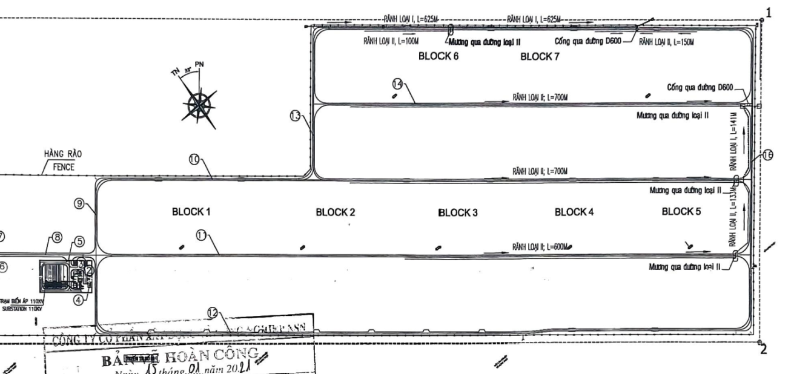
Nước mưa tại khu vực này được thu gom bằng hệ thống rãnh thoát nước, kích thước cụ thể như sau:
STT | Loại mương thoát nước | Chiều dài (m)
1 | Rãnh loại I | 1391
2 | Rãnh loại II | 1683
3 | Cống qua đường D600 | 2 cái
4 | Mương qua đường loại II | 4 cái
Nước mưa chảy tràn tại khu vực đặt các tấm PV sau khi được thu gom thoát ra qua 3 cửa xả, thoát ra khe nước tự nhiên phía Nam cơ sở, thuộc thôn Trung Thành, xã Ngư Thủy Bắc, huyện Lệ Thủy. Tọa độ điểm xả theo hệ tọa độ VN2000, KTT 106⁰, múi chiếu 3⁰:
+ Cửa xả số 2: X(m) = 1905.517; Y(m) = 593.069
+ Cửa xả số 3: X(m) = 1905.603; Y(m) = 5913.14
+ Cửa xả số 4: X(m) = 1905.739; Y(m) = 593.002

Bảng 3.1. Tổng hợp hệ thống thoát nước mưa chảy tràn của cơ sở
STT | Loại mương thoát nước | Chiều dài (m) | Ghi chú
Khu vực Trạm biến áp
1 | Cống thu nước mưa D180-D225 | 160 | Đấu nối vào hố ga G19 để thoát ra Cửa xả số 1
Khu vực nhà điều hành, nhà kho, nhà để xe
2 | Cống thu nước mưa D180-D225 | 100 | -
3 | Cửa xả số 1 | - | Tọa độ:  X(m) = 1905.945  Y(m) = 591.882
Khu vực đặt các tấm PV
4 | Rãnh loại I | 1391 | -
5 | Rãnh loại II | 1683 | -
6 | Cống qua đường D600 | 2 cái | -
7 | Mương qua đường loại II | 4 cái | -
8 | Cửa xả số 2 | - | Tọa độ:  X(m) = 1905.517  Y(m) = 593.069
9 | Cửa xả số 3 | - | Tọa độ:  X(m) = 1905.603  Y(m) = 5913.143
10 | Cửa xả số 4 | - | Tọa độ:  X(m) = 1905.739  Y(m) = 593.002

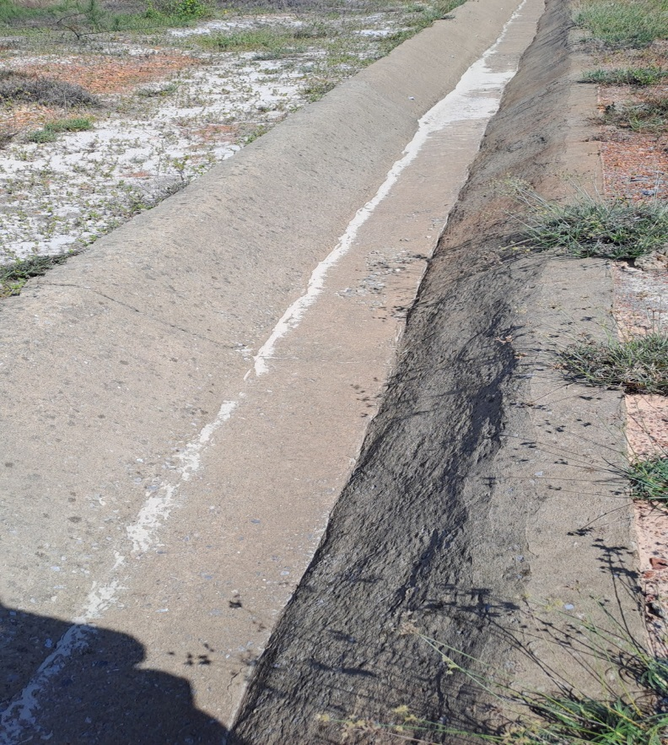 | 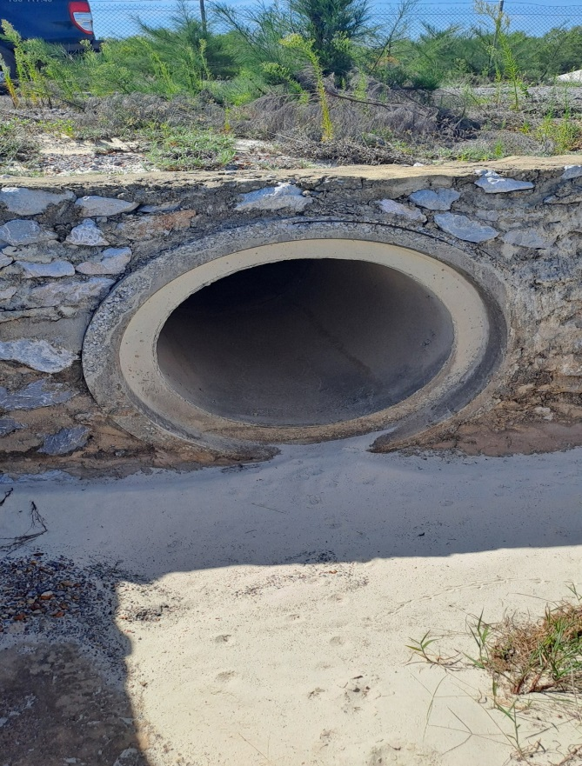
Hình. Mương thoát nước mưa khu vực đặt các tấm PV quang điện. | Hình. Cửa xả nước mưa số 3

1.2. Thu gom, thoát nước thải:
a. Sơ đồ thu gom, thoát nước thải
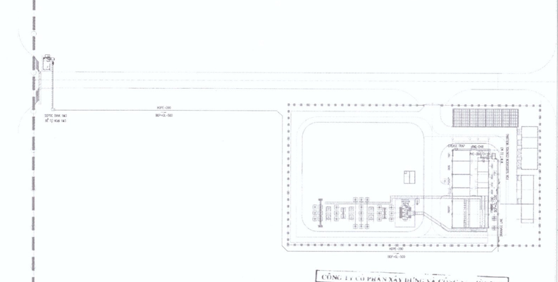
b. Thuyết minh
- Nguồn phát sinh:
- Nước thải sinh hoạt: Phát sinh từ quá trình sinh hoạt của cán bộ và nhân viên khu nhà điều hành, gồm hoạt động rửa tay chân, tắm giặt, vệ sinh …
- Nước thải nhà bếp: Phát sinh từ quá trình sơ chế và chế biến thức ăn của nhà bếp đặt tại khu nhà điều hành.
- Phương án thu gom: Để thu gom lượng nước thải xử lý triệt để cơ sở đã đầu tư xây dựng mạng lưới thu gom tại từng nguồn thải. Cụ thể như sau:
- Nước thải đen: Loại nước thải này có chứa nhiều chất hữu cơ dễ phân huỷ, chứa lượng lớn vi khuẩn E.coli và các vi khuẩn gây bệnh khác, nguy cơ gây ô nhiễm nguồn nước mặt khu vực nếu không được xử lý, tạo ra mùi hôi thối gây khó chịu cho con người. Hiện tại, cơ sở đã xây dựng 02 bể tự hoại, gồm: 01 bể đặt tại khu nhà điều hành và 01 bể đặt tại nhà bảo vệ, thể tích mỗi bể 7,8m³.
Đối với nhà bảo vệ, chủ cơ sở bố trí thêm 1 máy bơm nước thải để thu gom nước thải từ bể tự hoại nhà bảo vệ về Trạm XLNT hợp khối của cơ sở do khoảng cách giữa 2 công trình khá xa, không đảm bảo khả năng tự chảy.
Đối với khu nhà điều hành, lượng nước thải này được thu gom theo ống dẫn PVC D90-110, chiều dài 150m dẫn về bể tự hoại đặt ngầm dưới nhà vệ sinh.
Toàn bộ nước thải đen được thu gom chảy theo ống dẫn PVC D110 vào Trạm xử lý nước thải hợp khối 2 m³/ngày đêm để tiếp tục xử lý.
- Nước thải xám: Nguồn thải này chứa các hợp chất tẩy rửa, chất rắn lơ lửng... nhưng với nồng độ không cao, mức độ gây ô nhiễm thấp. Cơ sở thực hiện thu gom theo hệ thống ống dẫn PVC D34, dài 5m vào Trạm xử lý nước thải hợp khối 2 m³/ngày đêm để tiếp tục xử lý.
- Nước thải nhà bếp:
Nước thải được thu gom vào bể tách dầu mỡ 3 ngăn có dung tích 60L (Kích thước Dài × Rộng × Sâu = 50 × 40 × 30cm) sau đó nước thải thu gom theo hệ thống ống dẫn PVC D110, dài 5m vào Trạm xử lý nước thải hợp khối 2 m³/ngày đêm để tiếp tục xử lý. Cặn dầu phát sinh từ bể tách dầu mỡ được công nhân nhà máy định kỳ vớt và vận chuyển về thùng rác thải sinh hoạt 220L đặt tại nhà máy để tiếp tục xử lý.
- Điểm xả thải sau xử lý:
Nước thải sinh hoạt sau khi xử lý tại Trạm xử lý nước thải hợp khối 2 m³/ngày đêm đạt quy chuẩn QCVN 14:2008/BTNMT (cột B)- Quy chuẩn kỹ thuật quốc gia về nước thải sinh hoạt chảy theo ống nhựa D34 dài 200m vào khe nước tự nhiên phía Tây nhà máy, thuộc địa phận thôn Đấu Tranh, xã Hưng Thủy, huyện Lệ Thủy, tỉnh Quảng Bình.
Tọa độ điểm xả thải theo hệ tọa độ VN2000, KTT 106⁰, múi chiếu 3⁰: X(m) = 1905.945; Y(m) = 591.887.
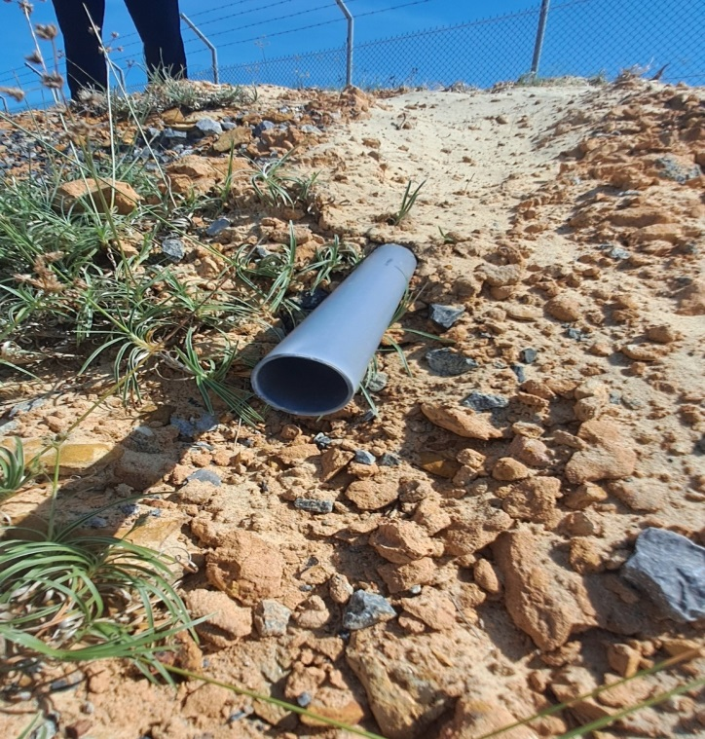 | 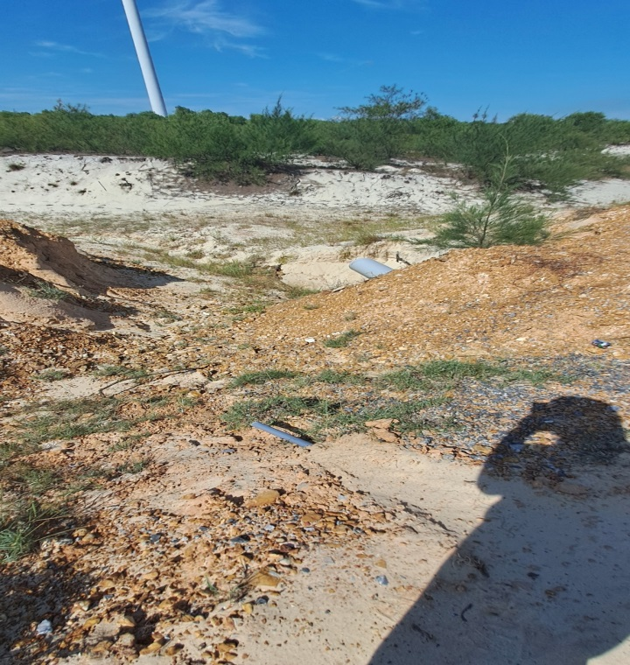
Hình 3.1. Vị trí xả nước thải sinh hoạt sau xử lý của cơ sở. | Hình 3.2. Nguồn tiếp nhận nước thải của cơ sở.
1.3. Xử lý nước thải
Tổng lượng nước thải sinh hoạt phát sinh tại nhà điều hành là 1,89 m³/ngày (nước thải sinh hoạt phát sinh 1,54 m³/ngày, nước thải nhà bếp phát sinh 0,35 m³/ngày). Để xử lý lượng nước thải phát sinh nói trên, chủ cơ sở đã đầu tư xây dựng, lắp đặt hệ thống đường ống thu gom (đã được trình bày cụ thể ở mục 1.2. Thu gom, thoát nước thải), bể tự hoại, bể tách dầu mỡ nhà bếp và Trạm xử lý nước thải hợp khối 2 m³/ngày đêm, đảm bảo xử lý đạt QCVN 14:2008/BTNMT. Quy mô, công suất, chức năng của từng công trình cụ thể như sau:
- Xử lý nước thải đen:
Nước thải sinh hoạt phát sinh 1,54 m³/ngày, trong đó lượng nước thải đen chiếm 20% nước thải sinh hoạt phát sinh, khoảng 0,308m³/ngày. Chủ cơ sở đã đầu tư xây dựng 02 bể tự hoại, gồm: 01 bể đặt tại khu nhà điều hành và 01 bể đặt tại nhà bảo vệ, thể tích mỗi bể 7,8m³.
Nước thải đen phát sinh tại nhà vệ sinh chảy vào bể tự hoại 3 ngăn (Ngăn chứa 3m³, ngăn lắng 2,5m³, ngăn lọc 2,3m³) để xử lý, bể tự hoại có tổng dung tích 7,8m³, kích thước 2,66 ×1,8×1,67m. Để đảm bảo khả năng thu gom nước thải từ bể tự hoại nhà bảo vệ, chủ cơ sở đã lắp đặt 01 máy bơm nước thải về Trạm xử lý nước thải hợp khối 2m³/ngày đêm của Nhà máy.
Quy trình vận hành bể tự hoại: Tại bể tự hoại, nước thải đen phát sinh chảy vào ngăn chứa nước thải có dung tích 3m³ ngăn này có chức năng chứa chất thải, tại đây diễn ra quá trình phân hủy các chất thải thông qua quá trình yếm khí và vi khuẩn yếm khí thúc đẩy quá trình lên men phân tách và tạo chất khí. Sau đó lớp cặn nhỏ chưa lắng được chuyển qua ngăn thứ 2 là ngăn lắng có dung tích 2,5m³. Tạp chất và các chất chưa phân hủy được lắng xuống phía dưới còn phần nước trong chảy sang ngăn thứ 3 để lọc các cặn còn sót lại có dung tích 2,3m³.
- Xử lý nước thải xám:
Nước thải sinh hoạt phát sinh 1,54m³/ngày, trong đó nước thải xám chiếm khoảng 80% nước thải sinh hoạt phát sinh, khoảng 1,232m³/ngày. Nước thải xám chảy theo hệ thống ống dẫn PVC D110 vào Trạm xử lý nước thải hợp khối 2 m³/ngày đêm để tiếp tục xử lý.
- Xử lý nước thải nhà bếp:
Lượng nước thải tại khu vực nhà bếp phát sinh 0,35m³/ngày. Nước thải được thu gom vào bể tách dầu mỡ 3 ngăn có dung tích 180L (Kích thước Dài × Rộng × Sâu = 60 × 50 × 60cm) sau đó nước thải thu gom theo hệ thống ống dẫn PVC D110 dài 5m vào Trạm xử lý nước thải hợp khối 2 m³/ngày đêm để tiếp tục xử lý.
Quy trình vận hành bể tách dầu mỡ nhà bếp: Nước thải đưa vào ngăn thứ nhất và có sọt rác được thiết kế bên trong, cho phép giữ lại các chất bẩn như đồ ăn thừa, xương hay các loại rác nhỏ khác…có trong nước thải. Sau đó nước thải đi sang ngăn thứ 2 các chất mỡ còn sót lại nổi lên trên mặt nước, còn phần nước trong ở đáy bể chảy ra ngoài theo ống dẫn. Lớp dầu mỡ sẽ tích tụ dần trên bề mặt nước, định kỳ thu gom rác ở ngăn thứ nhất và vớt lớp dầu mỡ trên bề mặt ngăn thứ 3 để thu gom với rác thải sinh hoạt.
* Công nghệ xử lý nước thải của cơ sở như sau:
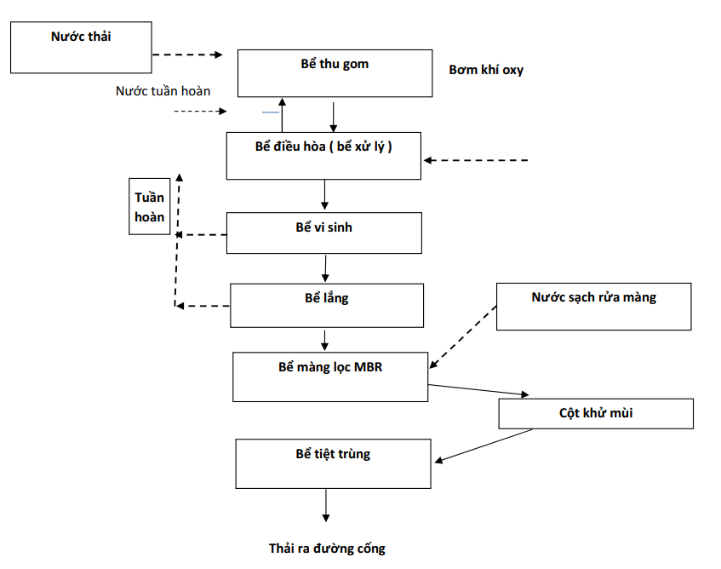
Hình 1.15: Sơ đồ công nghệ bể hợp khối xử lý nước thải
Thuyết minh sơ đồ công nghệ:
Các đường ống thu gom nước thải sinh hoạt được gom vào bể tự hoại. Bơm hút chìm từ bể tự hoại vào bể điều hòa hệ thống xử lý. Bơm oxy liên tục cung cấp oxy. Nước được chuyển sang ngăn chứa vi sinh. Sau quá trình phân hủy nhờ vi sinh, nước được chuyển sang ngăn lắng để lắng bùn cặn. Nước thải sau khi qua ngăn lắng tiếp tục được dẫn vào ngăn màng lọc MBR bơm ly tâm cánh hở hút từ màng chuyển qua cột khử mùi vào bể chứa và diệt vi khuẩn độc hại bằng ozone. Nước sau xử lý được xả ra đường ống thoát nước của cơ sở.
- Vị trí bố trí: Trạm xử lý nước thải hợp khối công suất 2 m³/ngày đêm được đặt nổi tại phía Bắc, ngay cạnh khu vực nhà điều hành của cơ sở.
- Chủ đầu tư: Công ty TNHH Năng lượng Xanh Dohwa.
- Đơn vị thiết kế và thi công: Công ty Cổ phần TM & DV Cao Nam Phát.
+ Công suất thiết kế: 2 m³/ngày.
+ Công nghệ xử lý nước thải: Công nghệ Bio - MBR.
+ Kích thước các ngăn xử lý:

Bảng 3.2. Thông số kỹ thuật của hệ thống xử lý nước thải
STT | Ngăn xử lý | Kích thước  (D × R × C) (mm) | Ghi chú
1 | Ngăn điều hòa | 1200×500×1000 | Giằng khung vuông inox. Nước được bơm tự đồng từ bể thu gom khí oxu được cung cấp từ máy thổi khí bơm chìm. Sau quá trình điều hòa nước chuyển qua ngăn vi sinh.
2 | Ngăn vi sinh | 1200×500×1000 | Giằng khung vuông inox. Nước được chuyển từ bể điều hòa nhờ quá trình vi sinh ăn những chất ô nhiễm trong nguồn nước. Vi sinh được nuôi dưỡng bằng oxy bơm chìm.
3 | Ngăn lắng | 1200×300×1000 | Giằng bằng khung inox. Dùng để lắng các cặn bã trong nước thải
4 | Ngăn màng lọc | 1200×400×1000 | Giằng bằng khung inox. Dùng để chứa nước cấp cho màng lọc MBR. Hai bơm trục ngang ly tâm hút nước từ màng lọc chuyển đến cột khử mùi và chứa vào ngăn tiệt trùng
5 | Ngăn tiệt trùng | 1200×300×1000 | Giằng khung inox. Tại đây ozone sẽ được cung cấp vào và tiệt trùng nguồn nước
6 | Cột khử mùi | Cột 1054 | Có chức năng khử mùi

+ Danh sách thiết bị sử dụng:
Bảng 3.3. Danh mục máy móc sử dụng trong hệ thống xử lý nước thải
STT | Danh sách thiết bị | Thông số kỹ thuật
1 | Bơm chìm hút nước thu gom lên các bể xử lý | Model: BAS – 200A  Điện thế: 220V – 50Hz  Công suất: 1/5HP  Lưu lượng: Q = 5,7 m³/h  Cột áp H = 4m
2 | Bơm thổi khí | Model: 03  Điện thế: 220V – 50Hz  Công suất: 100w  Lưu lượng: Q = 3 m³/h  Cột áp H = 2m
3 | Bơm hút màng | Model: Bơm ly tâm cánh inox 400W  Điện thế: 220V – 50Hz  Công suất: 0,5HP x 1 cái
4 | Bơm súc màng MBR | Model: SW-60  Điện thế: 220V – 50Hz  Công suất: 1/2HP  Lưu lượng: Q = 5,7 m³/h  Cột áp H = 9m³/h
5 | Giá thể vi sinh | Nhựa PVC  D = 50mm
6 | Tủ điện điều khiển | Lập trình tự động, điều khiển bằng cơ
- Quy chuẩn đạt được: Nước thải sau xử lý đạt Quy chuẩn 14:2008/BTNMT (cột B)- Quy chuẩn kỹ thuật quốc gia về nước thải sinh hoạt.
- Cơ sở không thuộc đối tượng lắp đặt hệ thống quan trắc tự động theo Điều 97 Nghị định số 08/2022/NĐ-CP quy định chi tiết một số điều của Luật Bảo vệ môi trường.
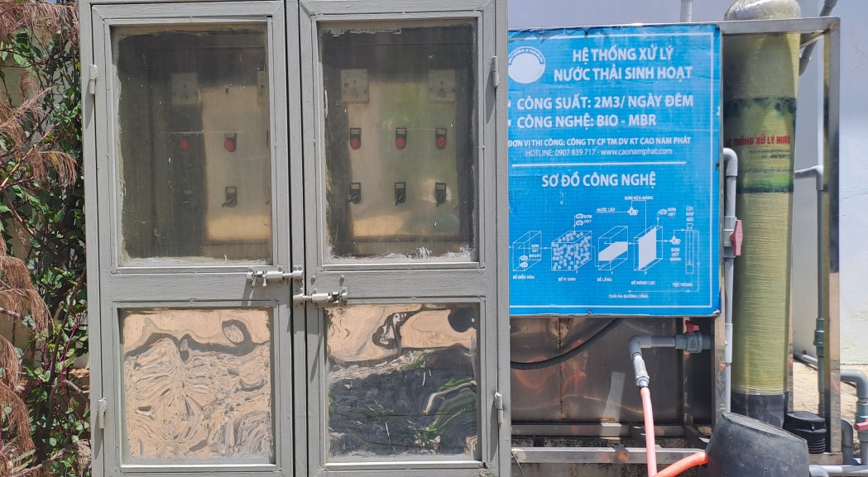
Hình 3.3. Hệ thống xử lý nước thải sinh hoạt của cơ sở

2. Công trình, biện pháp lưu giữ, xử lý chất thải rắn thông thường
2.1. Chất thải rắn sinh hoạt
Chất thải rắn thông thường phát sinh hàng ngày từ hoạt động của cán bộ công nhân viên và hoạt động sản xuất của cơ sở. Bao gồm:
- Chất thải rắn sinh hoạt phát sinh tại cơ sở không nhiều, do số lượng công nhân làm việc thường xuyên và liên tục tại đây khoảng 5 người.
Bảng 3.4: Khối lượng chất thải rắn sinh hoạt phát sinh tại cơ sở.
TT | CTRSH | Khối lượng (kg/ngày) | Tổ chức, cá nhân tiếp nhận CTRSH
1 | Rác thải sinh hoạt như giấy loại, bao bì đựng thức ăn, các vật dụng sinh hoạt | 2 | Hội Liên hiệp phụ nữ xã Hưng Thủy, tần suất thu gom 4 lần/tháng.
2 | Chất thải hữu cơ như thức ăn dư thừa | 0,5 | Thức ăn gia súc
- Biện pháp thu gom, lưu giữ chất thải rắn sinh hoạt tại cơ sở:
Cơ sở bố trí 05 thùng thu gom rác sinh hoạt thể tích 10 lít có nắp đậy tại phòng giám đốc, phòng kỹ thuật, nhà bảo vệ, phòng họp, nhà bếp để thu gom rác sinh hoạt của khu nhà điều hành.
Đặt 02 thùng rác trung chuyển màu xanh, loại 240L cạnh khu nhà để xe để thu gom và vận chuyển chất thải thông thường phát sinh.
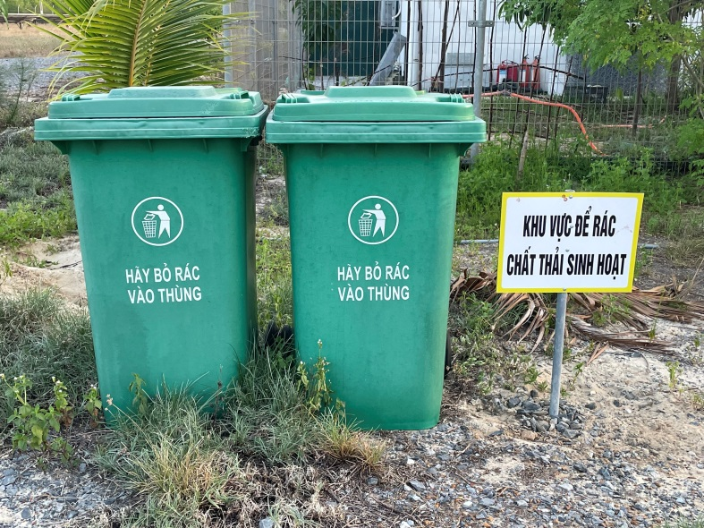
Hình 3.4. Thùng rác thu gom chất thải rắn sinh hoạt của cơ sở.
Đối với bùn thải phát sinh từ hệ thống xử lý nước thải của cơ sở: Bùn thải từ hệ thống xử lý phát sinh khoảng 2kg/năm và đây là chất thải rắn thông thường. Cơ sở định kỳ 1-2 năm nạo vét một lần và hợp đồng với đơn vị có chức năng vận chuyển đi xử lý.
Đối với cặn dầu mỡ từ bể tách dầu nhà bếp: Chủ cơ sở bố trí công nhân định kỳ vớt dầu cặn, thu gom vào bao chứa và vận chuyển về thùng rác của cơ sở để xử lý.
Chủ cơ sở đã hợp đồng với Hội liên hiệp phụ nữ xã Hưng Thủy vận chuyển đi xử lý. Tần suất thu gom 4 lần/tháng hoặc khi phát sinh nhiều (Hợp đồng thu gom đính kèm ở Phụ lục).
2.1. Chất thải rắn công nghiệp thông thường
- Nguồn phát sinh:
Cơ sở sử dụng năng lượng mặt trời làm nguyên liệu sản xuất và sản phẩm là điện năng nên không phát sinh chất thải rắn công nghiệp thông thường trong quá trình sản xuất. Tuy nhiên, cơ sở có phát sinh một số loại chất thải rắn như sứ, dây dẫn, các thanh cáp hư hỏng... khi có sự cố, bảo dưỡng thiết bị, trạm biến áp... với khối lượng trung bình phát sinh khoảng 0,5kg/năm.
- Phương án thu gom:
Để đảm bảo vệ sinh môi trường, chủ cơ sở đã bố trí 01 thùng rác thể tích 500L đặt tại kho vật tư số 2 để thu gom các loại CTRCNTT phát sinh.

3. Công trình, biện pháp lưu giữ, xử lý chất thải nguy hại
- Nguồn phát sinh:
Chất thải nguy hại (CTNH) phát sinh trong quá trình hoạt động của cơ sở, chủ yếu là các tấm PV quang điện hỏng do thời tiết, gây nứt vỡ, bóng đèn huỳnh quang, mực in thải từ khu nhà điều hành,...
- Khối lượng và phân loại chất thải nguy hại:
Bảng 3.5: Chất thải nguy hại phát sinh tại cơ sở hằng năm
TT | Tên chất thải | Trạng thái tồn tại (rắn/lỏng) | Khối lượng phát sinh TB năm (kg/năm) | Mã chất thải | Đơn vị xử lý
1 | Các PV quang điện lỗi (khối lượng là 22,1kg/tấm) | Rắn | 110,5 | 19 02 08 | Đang lưu giữ tại Kho chứa CTNH của cơ sở
2 | Dầu máy biến áp | Lỏng | - | 13 03 09 | Đang lưu giữ tại Kho chứa CTNH của cơ sở
3 | Bóng đèn huỳnh quang, mực in thải | Rắn | 0,5 | 16 01 06 | Đang lưu giữ tại Kho chứa CTNH của cơ sở
4 | Dầu diesel chạy máy phát điện, máy bơm | Lỏng | 0,5 | 17 06 01 | Đang lưu giữ tại Kho chứa CTNH của cơ sở
5 | Tổng |  | 111,5
Hiện tại, kho chứa CTNH của cơ sở đang lưu giữ 119 tấm PV quang điện lỗi (mã CTNH là 19 02 08, dạng rắn), tương đương với 2.629 kg, cụ thể như sau:
+ Quá trình lắp đặt trước khi đi vào vận hành: Tấm PV quang điện lỗi phát sinh do lắp đặt là 99 tấm, tương ứng với khối lượng 2.187 kg.
+ Quá trình hoạt động: Tấm PV quang điện lỗi phát sinh trung bình 5 tấm/năm, tương đương với 110,5kg/năm. Nhà máy đi vào vận hành năm 2020, do đó, tổng khối lượng phát sinh trong quá trình hoạt động đến nay là 442 kg (tương đương với 20 tấm).
- Dầu máy biến áp thải: Dầu máy biến áp được sử dụng lâu dài trong suốt vòng đời của máy biến áp. Tuy nhiên trong quá trình vận hành, nếu dầu máy biến áp không đạt tiêu chuẩn sau khi lọc sẽ được thay thế, quá trình này được Công ty thuê đơn vị phân tích đến lấy mẫu dầu máy để đưa về phân tích, kiểm tra chất lượng định kỳ hàng năm. Tính đến thời điểm hiện tại, dầu máy biến áp của cơ sở vẫn đang hoạt động tốt, chưa có khối lượng phát thải.
- Bóng đèn huỳnh quang, mực in thải (mã CTNH 16 01 06, dạng rắn): Khối lượng phát sinh trung bình khoảng 0,5kg/năm.
- Dầu diesel sử dụng chạy máy phát điện, máy bơm (trong trường hợp mất điện): Khối lượng thải rất ít vì ở nhà máy rất hiếm xảy tra tình trạng mất điện do sử dụng từ nhiều nguồn (nguồn từ TBA 110kV, nguồn từ DZ 22kv tự dùng và nguồn dự trữ từ ắc quy dự phòng). Khối lượng phát sinh khoảng 0,5kg/năm.
- Công trình thu gom, lưu giữ chất thải nguy hại:
Chất thải nguy hại phát sinh tại trạm biến áp, các tấm PV quang điện lỗi phát sinh từ quá trình bảo dưỡng hệ thống được thu gom, sau đó chuyển về nhà kho lưu trữ CTNH của cơ sở. Chất thải nguy hại của cơ sở được thu gom, lưu giữ theo đúng quy định của thông tư 02/2022/TT-BTNMT ngày 10/01/2022 của Bộ Tài nguyên và Môi trường. Cụ thể như sau:
+ Đối với các tấm PV quang điện lỗi, bóng đèn huỳnh quang, mực in thải...: Được thu gom, lưu giữ vào Kho chứa CTNH phía Đông Nam khu nhà điều hành, kho có diện tích 22m², lợp mái tôn chống mưa, nắng, giằng khung thép, lợp tôn bao quanh, nền bê tông xi măng.
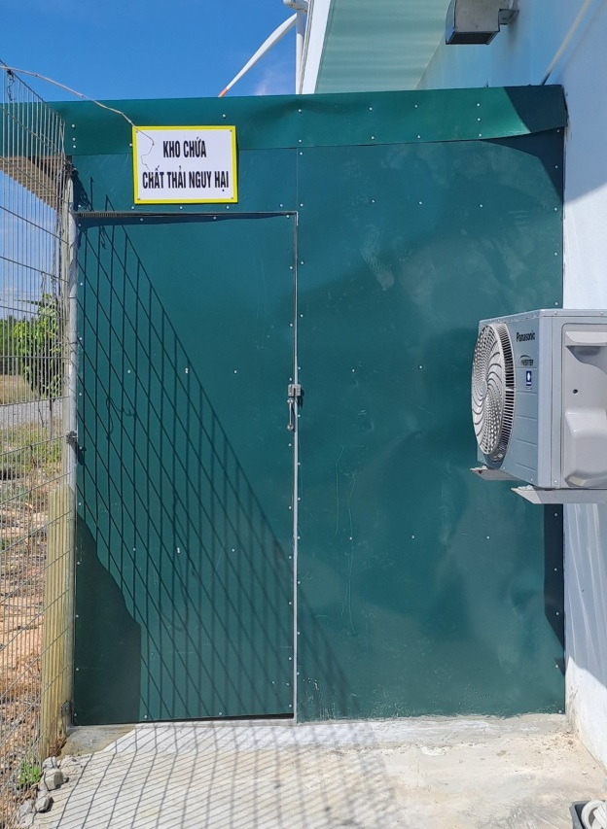 | 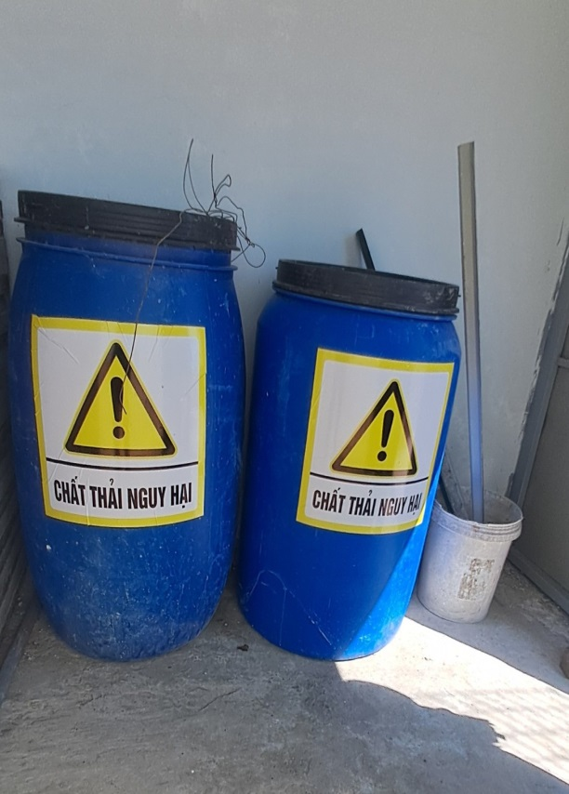
Hình 3.5. Kho chứa chất thải nguy hại của cơ sở | Hình 3.6. Thùng lưu giữ CTNH của cơ sở
+ Đối với dầu máy biến áp: Cơ sở đã xây dựng bể thu dầu để thu gom dầu từ máy biến áp khi có sự cố. Bể thu dầu có thể thích 66,7m³, kích thước 4,6×4,2 ×3,45m, trong bể có bố trí phân ly dầu - nước bằng ống thép uốn tạo si - phông. Kết cấu bể bằng bê tông cốt thép. (Bản vẽ đính kèm ở Phụ lục)
Dầu máy biến áp chỉ phát sinh khi thay dầu mới hoặc khi có sự cố (rò rỉ, có nguy cơ gây cháy nổ). Tuy nhiên, thực tế thì dầu máy biến áp được sử dụng lâu dài trong suốt vòng đời của máy biến áp. Để kiểm soát chất lượng dầu máy biến áp, cơ sở Công ty thuê đơn vị phân tích đến lấy mẫu dầu máy để đưa về phân tích, kiểm tra chất lượng định kỳ hàng năm.
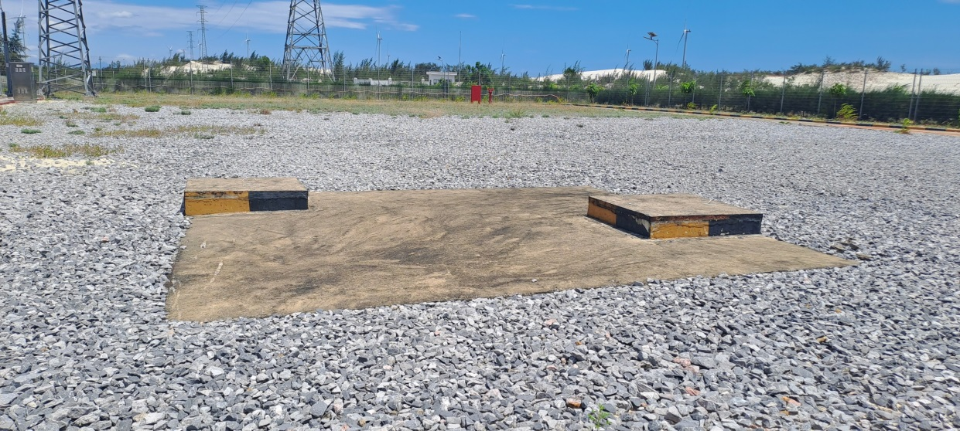
Hình 3.7. Bể thu dầu máy biến áp của cơ sở
Hiện tại, do khối lượng CTNH phát sinh cần xử lý còn ít nên đang được lưu giữ tại cơ sở. Riêng các tấm PV quang điện lỗi được thu gom, lưu giữ tại kho chứa CTNH của cơ sở và được nhà sản xuất phân tích xác định nguyên nhân lỗi để thực hiện thu đổi bảo hành. Theo đó, nhà sản xuất bảo hành hiệu suất hoạt động của tấm PV trong vòng 25 năm. Thời hạn sử dụng đất của dự án là 50 năm (đến năm 2067), vì vậy, nếu sau 25 năm hiệu suất của các tấm PV quang điện không đảm bảo, chủ cơ sở sẽ thực hiện mua mới thay thế để đảm bảo công suất phát điện và hiệu quả của nhà máy. Đối với số lượng tấm PV hư hỏng không được bảo hành thì nhà sản xuất sẽ thu gom để tiến hành xử lý, tái chế khi đủ số lượng cho mỗi đợt vận chuyển.

4. Công trình biện pháp giảm thiểu tiếng ồn, độ rung
Tính chất hoạt động của cơ sở ít phát sinh tiếng ồn ảnh hưởng đến khu vực xung quanh. Nguồn phát sinh tiếng ồn chủ yếu từ máy móc hoạt động trong Trạm biến áp. Công ty đã thực hiện các biện pháp giảm thiểu tiếng ồn như sau:
- Đối với công nhân viên khi kiểm tra, sửa chữa ở khu vực có độ ồn được trang bị thêm các thiết bị giảm ồn như nút tai, bịt tai.
- Định kỳ 6 tháng/lần kiểm tra, bảo dưỡng máy móc, thiết bị (như bôi dầu mỡ, kiểm tra các cơ cấu truyền động,...) để máy phát điện hoạt động tình trạng tốt nhất, giảm thiểu tiếng ồn cũng như độ rung.
- Thực hiện chương trình quan trắc, giám sát tiếng ồn, độ rung định kỳ hàng năm báo cáo về Sở Tài nguyên và Môi trường.
Kết quả quan trắc, giám sát tiếng ồn tại Khu vực trạm biến áp 22/110kV của Nhà máy - TO₂ và Khu vực đặt dàn PV quang điện của Nhà máy – TO₃ (được so sánh với Tiêu chuẩn Việt Nam 3985 -1999 - Âm học - Mức ồn cho phép tại các vị trí làm việc, sản xuất trực tiếp (TCVN ≤ 85 dBA)), kết quả cho thấy: mức âm đo được nằm trong giới hạn tiêu chuẩn cho phép.
Kết quả quan trắc tiếng ồn tại vị trí Khu vực nhà điều hành của Nhà máy điện mặt trời – TO₁ được so sánh với Tiêu chuẩn Việt Nam 3985 -1999 - Âm học - Mức áp suất âm tại các phòng chức năng hành chính, kế toán thống kê (TCVN ≤ 65) kết quả quan trắc cho thấy mức âm đo được đạt tiêu chuẩn môi trường quy định.

5. Công trình biện pháp giảm thiểu điện từ trường
Đối với trạm biến áp và đường dây của Nhà máy điện mặt trời 49,5MWp thuộc Tổ hợp dự án điện năng lượng tái tạo Dohwa Lệ Thủy, Quảng Bình có điện áp lớn nhất là 110kV nên các tác động của điện từ trường lên cơ thể con người là không lớn. Chủ cơ sở đã thực hiện chương trình quan trắc định kỳ hàng năm, kết quả cho thấy tất cả các vị trí quan trắc đều có cường độ từ trường thấp hơn rất nhiều so với giá trị giới hạn QCVN 25:2016/BYT - Quy chuẩn kỹ thuật Quốc gia về điện từ trường tần số công nghiệp - Mức tiếp xúc cho phép điện từ trường tần số công nghiệp tại nơi làm việc - Bảng 2. Mức tiếp xúc cho phép với từ trường tại nơi làm việc.

6. Phương án phòng ngừa, ứng phó sự cố môi trường
Công ty đã đề ra các biện pháp phòng ngừa ứng phó sự cố môi trường trong quá trình hoạt động như sau:
(1) Đối với sự cố tai nạn lao động
- Cung cấp đầy đủ các trang thiết bị bảo hộ lao động để bảo vệ người lao động khi làm việc cho toàn bộ công nhân lao động bao gồm quần áo bảo hộ lao động, khẩu trang, găng tay, giày, nút tai chống ồn,…theo quy định tại Thông tư 04/2014/TT-BLĐTBXH ngày 12 tháng 02 năm 2014 của Bộ Lao động Thương binh và Xã hội Hướng dẫn thực hiện chế độ trang bị phương tiện bảo vệ cá nhân.
- Toàn bộ cán bộ, công nhân làm việc tại Nhà máy được huấn luyện về an toàn lao động, vệ sinh lao động theo quy định tại Thông tư 27/2013/TT-BLĐTBXH ngày 18 tháng 10 năm 2013 của Bộ Lao động Thương binh và Xã hội Quy định về công tác huấn luyện an toàn lao động, vệ sinh lao động.
- Có chương trình kiểm tra và giám sát sức khoẻ định kỳ cho cán bộ, công nhân làm việc trong Nhà máy.
- Thực hiện công tác quản lý, vận hành và sửa chữa đối với Nhà máy và hệ thống đường dây truyền tải tuân thủ theo Quy trình Kỹ thuật an toàn điện trong công tác quản lý, vận hành, sửa chữa, xây dựng đường dây và trạm điện theo Quyết định số 1559 EVN/KTAT ngày 21 tháng 10 năm 1999 của Tổng Giám đốc Tổng công ty Điện lực Việt Nam, trong đó có một số điểm chính như sau:
+ Cắt điện và thực hiện các biện pháp để ngăn ngừa việc đóng điện nhầm đến nơi làm việc như: dùng khoá để khoá bộ truyền động dao cách ly, tháo cầu chảy mạch thao tác, ...
+ Đấu sẵn dây tiếp đất lưu động xuống đất. Kiểm tra không còn điện ở phần thiết bị sẽ tiến hành công việc và tiến hành làm tiếp đất.
+ Đặt rào chắn ngăn cách nơi làm việc và treo biển báo an toàn về điện theo tiêu chuẩn Việt Nam hiện hành. Nếu cắt điện hoàn toàn thì không phải đặt rào chắn.
(2) An toàn cháy nổ:
Để đảm bảo an toàn cho công trình, chủ công trình sẽ thực hiện đúng, đầy đủ theo nội dung phương án PCCC được công an PCCC phê duyệt. Khi công trình được đưa vào sử dụng cũng sẽ có các biện pháp hỗ trợ cho việc phòng ngừa và hạn chế đến mức thấp nhất thiệt hại người và của một khi có sự cố xảy ra. Các biện pháp này như sau:
- Chủ cơ sở đã trang bị đầy đủ thiết bị phòng cháy và chữa cháy tại khu nhà điều hành, phòng kỹ thuật, khu nhà kho của cơ sở.
- Xây dựng bể chứa nước cứu hỏa ngầm, bên cạnh phòng bơm.
- Đường ống dẫn đến các họng lấy nước cứu hỏa luôn ở trong tình trạng sẵn sàng làm việc.
- Tổ chức huấn luyện công tác PCCC cho cán bộ, nhân viên để hạn chế triệt để thiệt hại khi có sự cố xảy ra. Hàng năm, Ban lãnh đạo Nhà máy phối hợp Phòng cảnh sát PCCC và CNCH công an tỉnh Quảng Bình để tổ chức tập huấn các biện pháp phòng cháy chữa cháy.
- Trang bị, bố trí các hệ thống chữa cháy theo đúng thiết kế và đã được Phòng Cảnh sát PCCC&CNCH cấp Giấy chứng nhận thẩm duyệt thiết kế về PCCC số 362/TD-PCCC (Đính kèm ở Phụ lục).
Bên cạnh đó, để đảm bảo an toàn, phòng chống cháy rừng khu vực lân cận nhà máy, chủ cơ sở đã kí kết bản cam kết trong công tác quản lý bảo vệ rừng và phòng chống cháy rừng với Ban quản lý rừng phòng hộ Đồng Hới và ben biển tỉnh Quảng Bình.
(3). Phòng chống sự cố rò rỉ, chập điện, phóng điện
- Thực hiện theo đúng Quy trình Kỹ thuật an toàn điện trong công tác quản lý, vận hành, sửa chữa, xây dựng đường dây và trạm điện theo Quyết định số 1559 EVN/KTAT ngày 21 tháng 10 năm 1999 của Tổng Giám đốc Tổng công ty Điện lực Việt Nam, từ khâu thiết kế, thi công xây dựng cho đến quá trình vận hành Nhà máy và đường dây truyền tải, đấu nối, trong đó một số điểm như sau:
+ Nghiêm cấm dẫn người lạ vào trạm biến áp, đối với những người vào tham quan, nghiên cứu phải do đơn vị trưởng, phó (hoặc kỹ thuật viên) hướng dẫn.
+ Những công nhân vào trạm biến áp làm việc nhất thiết phải có từ bậc II an toàn, nhóm trưởng phải có bậc III an toàn trở lên. Người vào trạm một mình phải có bậc V an toàn đồng thời phải có tên trong danh sách đã được đơn vị trưởng duyệt.
+ Vào Nhà máy làm việc, tham quan đều phải tôn trọng nội quy của Nhà máy, những người vào lần đầu tiên phải được hướng dẫn tỷ mỷ. Vào trạm biến áp để làm công tác sửa chữa thiết bị hoặc điều chỉnh rơle, đồng hồ nhất thiết phải có hai người và chỉ được làm việc trong phạm vi cho phép.
+ Khoảng cách an toàn khi công tác không có rào chắn phải đảm bảo không nhỏ hơn 1,50 m.
- Duy trì, bảo vệ hành lang bảo vệ nhằm hạn chế những rủi ro khi con người, gia súc và các phương tiện giao thông tiếp cận gần Nhà máy.
- Lắp đặt các bảng, biển cảnh báo tại các vị trí có nguy cơ xảy ra sự cố phóng, rò rỉ điện.
- Sử dụng các loại dây điện và thiết bị điện đảm bảo an toàn cách điện tốt phù hợp với từng cường độ dòng điện.
- Lắp đặt các thiết bị điện đúng kỹ thuật và theo hướng dẫn của nhà sản xuất.
- Để phòng tránh ảnh hưởng phóng điện hành lang đường dây Cơ sở sẽ quản lý, bảo vệ hệ thống điện theo quy định hiện hành, trang bị tại các trạm biến áp thiết bị bảo vệ cắt nhanh sự cố.
- Trang bị đầy đủ trang thiết bị bảo hộ lao động cho người lao động trong quá trình vận hành, sửa chữa, bảo trì, bảo dưỡng hệ thống điện của Nhà máy và đường dây truyền tải.
- Phối hợp với chính quyền địa phương để duy trì và đảm bảo hành lang an toàn lưới điện đối với hệ thống đường dây truyền tải từ Nhà máy đến TBA Cam Liên theo đúng quy định trong Nghị định số 14/2014/NĐ-CP ngày 26/02/2014 của Chính phủ về Quy định chi tiết thi hành luật điện lực về an toàn điện.
(4). Sự cố về tai nạn giao thông
- Sắp xếp lịch vận chuyển xe cộ ra vào Nhà máy với mật độ hợp lý, không quá nhiều cùng một lúc để tránh gây ùn tắc giao thông (nếu có).
- Tăng cường giáo dục, tuyên truyền cho lái xe và người lao động của Nhà máy ý thức chấp hành các quy định an toàn giao thông.
(5). Sự cố cháy nổ, tràn dầu máy biến áp
- Cơ sở đã xây dựng bể thu dầu sự cố để thu gom dầu khi xảy ra sự cố ở máy biến áp.
- Xây dựng Kế hoạch ứng phó sự cố tràn dầu máy biến áp và tổ chức lực lượng bảo đảm ngăn ngừa, ứng phó kịp thời, hiệu quả sự cố tràn dầu.
- Hợp đồng với đơn vị có chức năng lấy mẫu dầu máy biến áp phân tích, kiểm tra chất lượng dầu máy định kỳ hằng năm.
(6). Hạn chế tác động do sự cố thời tiết cực đoan như bão, lũ
- Khi có áp thấp nhiệt đới hoặc bão sắp đổ bộ sẽ bố trí nhân viên bịt kín toàn bộ hệ thống cửa sổ, cửa ra vào của các khu nhà chức năng;
- Thành lập đội phòng chống lụt bão để theo dõi, kịp thời ứng cứu sự cố do bão, áp thấp nhiệt đới có thể xảy ra gây ảnh hưởng đến Dự án;
- Cắt tỉa cành cây lớn trước mùa mưa bão. Dùng dây gia cố các cây lớn trong khuôn viên Dự án để giảm thiểu khả năng bị gãy đổ dưới tác động của gió trong bão, áp thấp nhiệt đới;
- Thi công các giá đỡ tấm PV quang điện đúng theo thiết kế với cấp chịu bão 12/12 để hạn chế gió bão làm gãy đỗ giá đỡ tấm pin làm hư hỏng PV quang điện.
(7). Hạn chế tác động do trượt lở đất đá khu vực móng cột, đứt dây, ngã trụ
- Tuyến đường dây nằm trong vùng khí quyển gần bờ. Vị trí các kết cấu nằm trên bờ trong phạm vi từ 1÷30km cách mép nước. Theo điều 4.1 TCXDVN 327:2004 tuyến đường dây sử dụng bê tông B20.
- Đối với một số vị trí đặt trên sườn dốc thì cốt ± 0,00 lấy theo cao độ trung bình của mặt đất tự nhiên của hai chân móng vị trí thấp. Ngoài ra bảo vệ móng bằng kè đá hộc phía địa hình thấp và xây mương thoát nước phía địa hình cao nhằm hướng dòng chảy của nước ra khỏi khu vực móng.
- Đối với các vị trí móng nằm trong vùng ngập nước được xử lý bằng giải pháp nâng cao trụ móng đồng thời bổ sung kè đá đắp đất xung quanh bảo vệ chân cột. Tầng lọc ngược có khối lượng nhỏ sử dụng vật liệu đá dăm thi công móng cho thuận tiện trong tổ chức thi công bố trí nguyên vật liệu.
- Đối với các vị trí móng nằm trong vùng nước ngầm và nước mặt có ăn mòn SO₄ thì sẽ thực hiện giải pháp bảo vệ như sau : Sử dụng Xi măng bền sunphat.
- Định kỳ kiểm tra chất lượng công trình, kịp thời khắc phục các sự cố sụt lún xảy ra.
- Khi có sự cố đứt đường dây thì các rơle tự động ngắt điện và hệ thống báo động sẽ làm việc. Khi đó, công nhân vận hành nhanh chóng đến hiện trường để khắc phục sự cố.
(8). Hạn chế sự cố hư hỏng hệ thống PV quang điện, sự cố vận hành của nhà máy trong mùa mưa bão
- Trồng hàng rào cây xanh cách ly theo đúng thiết kế để hạn chế hiện tượng cát bay, cát chảy vào khu vực Nhà máy.
- Gia cố, kiểm tra định kỳ các giá đỡ, móng trụ đỡ PV quang điện, các cột điện.
(9). Hạn chế sự cố hư hỏng hệ thống pin mặt trời, sự cố vận hành của nhà máy trong mùa mưa bão
- Trồng hàng rào cây xanh cách ly theo đúng thiết kế để giảm thiểu cường độ gió bão khi đi vào khu vực Nhà máy.
- Thi công các giá đỡ PV quang điện đúng theo thiết kế với cấp chịu bão 12/12 để hạn chế gió bão làm gãy đỗ giá đỡ tấm pin làm hư hỏng PV quang điện.
7. Các nội dung thay đổi so với quyết định phê duyệt kết quả thẩm định ĐTM
Bảng 3.6: Các nội dung của Báo cáo đề xuất cấp giấy phép môi trường thay đổi so với quyết định phê duyệt kết quả thẩm định ĐTM
TT | Tên công trình | Phương án đề xuất trong ĐTM | Phương án điều chỉnh thay đổi đã thực hiện
1 | Hệ thống thu gom, xử lý nước thải của cơ sở | - Trạm XLNT chung công suất 5m³/ngày đêm của nhà máy là cụm bể BASTAF đặt tại phía Tây khu nhà điều hành. | - Trạm XLNT chung công suất 2 m³/ngày đêm là bể xử lý hợp khối bằng inox, được đặt tại phía Bắc khu nhà điều hành.
2 | Nguồn tiếp nhận nước thải sau xử lý | Nước thải sau khi xử lý đạt quy chuẩn chảy vào bể chứa (kích thước 5×3×2m) để tận dụng tưới cây trong khuôn viên cơ sở. | Nước thải sau khi xử lý đạt QCVN 14:2008/BTNMT chảy vào khe nước tự nhiên phía Tây cơ sở.
3 | Hệ thống thu gom nước mưa chảy tràn | - Khu vực trạm biến áp: Không thiết kế hệ thống thoát nước mưa.  - Khu vực đặt các tấm PV quang điện:  Nước mưa chảy tràn được thu gom và thoát ra qua 4 cửa xả. | - Khu vực trạm biến áp: Thiết kế hệ thống thoát nước mưa, thu gom riêng sau đó sau đó tiếp tục chảy về hố ga G19 để chảy tràn ra khe nước tự nhiên phía Tây nhà máy.  - Khu vực đặt các tấm PV quang điện:  Nước mưa chảy tràn được thu gom và thoát qua 3 cửa xả.
Giải trình việc thay đổi so với ĐTM đã phê duyệt:
1. Hệ thống thu gom xử lý nước thải:
- Hệ thống xử lý nước thải sinh hoạt đề xuất trong ĐTM như sau:

Nước thải đen
Nước thải xám
Bể tự hoại
Trạm XLNT chung
Bể chứa tận dụng tưới cây

Theo Báo cáo ĐTM đã được phê duyệt, Trạm XLNT chung công suất 5m³/ngày đêm của nhà máy là cụm bể BASTAF. BASTAF là bể phản ứng kỵ khí với các vách ngăn mỏng và ngăn lọc kỵ khí dòng hướng lên.
- Hệ thống xử lý nước thải sinh hoạt thực tế:
Hiện tại, cơ sở đang sử dụng Trạm XLNT 2 m³/ngày đêm. Đây là cụm bể xử lý hợp khối với các ngăn xử lý như sau:
Như vậy, công suất và công nghệ xử lý nước thải của Nhà máy có sự thay đổi so với ĐTM đã được phê duyệt.
Về công suất xử lý nước thải: Theo ĐTM, trạm XLNT được tính toán để xử lý nước thải sinh hoạt cho 39 công nhân làm việc tại nhà máy. Tuy nhiên, thực tế hoạt động cho thấy có 5 cán bộ, công nhân viên làm việc thường xuyên tại cơ sở và có tối đa khoảng 14 người trong trường hợp có sự cố. Vì vậy, để đảm bảo hiệu quả xử lý nước thải, phù hợp với lượng nước thải thực tế tối đa phát sinh tại cơ sở nên chủ cơ sở đã điều chỉnh xây dựng Trạm XLNT công suất 2 m³/ngày đêm.
Về công nghệ xử lý nước thải: Việc vận hành cụm bể hợp khối với công nghệ Bio - MBR phổ biến và thuận lợi hơn so với công nghệ kỵ khí như đã đề xuất trong ĐTM. Thực tế vận hành cho thấy, kết quả phân tích mẫu nước thải sinh hoạt của cơ sở 2 năm gần nhất (Theo Bảng 5.1. Kết quả quan trắc nước thải sinh hoạt năm 2022-2023) được so sánh với QCVN 14:2008/BTNMT - Quy chuẩn kỹ thuật Quốc gia về chất lượng nước thải sinh hoạt cho thấy hàm lượng các thông số phân tích đều đạt giới hạn quy chuẩn cho phép.
Về nguồn tiếp nhận nước thải sau xử lý: Việc tận dụng nước thải sau xử lý để tưới cây là không phù hợp với các quy định pháp luật về bảo vệ môi trường có liên quan. Do đó, đối với nước thải sau xử lý đạt QCVN 14:2008/BTNMT, chủ cơ sở lựa chọn phương án xả ra khe nước phía Tây cơ sở.
Như vậy, sự thay đổi hệ thống xử lý nước thải của dự án, nguồn tiếp nhận nước thải là phù hợp với thực tế, các quy định pháp luật về bảo vệ môi trường và không gây tác động xấu đến môi trường so với phương án trong quyết định phê duyệt kết quả thẩm định báo cáo đánh giá tác động môi trường.
2. Hệ thống thoát nước mưa chảy tràn
- Khu vực đặt các tấm PV quang điện:
Theo báo cáo ĐTM đã được phê duyệt, khu vực đặt các tấm PV quang điện có diện tích tương đối lớn, được thiết kế hệ thống mương thoát nước mưa chảy tràn theo từng khu vực nhỏ và thoát ra môi trường qua 4 cửa xả như sau:
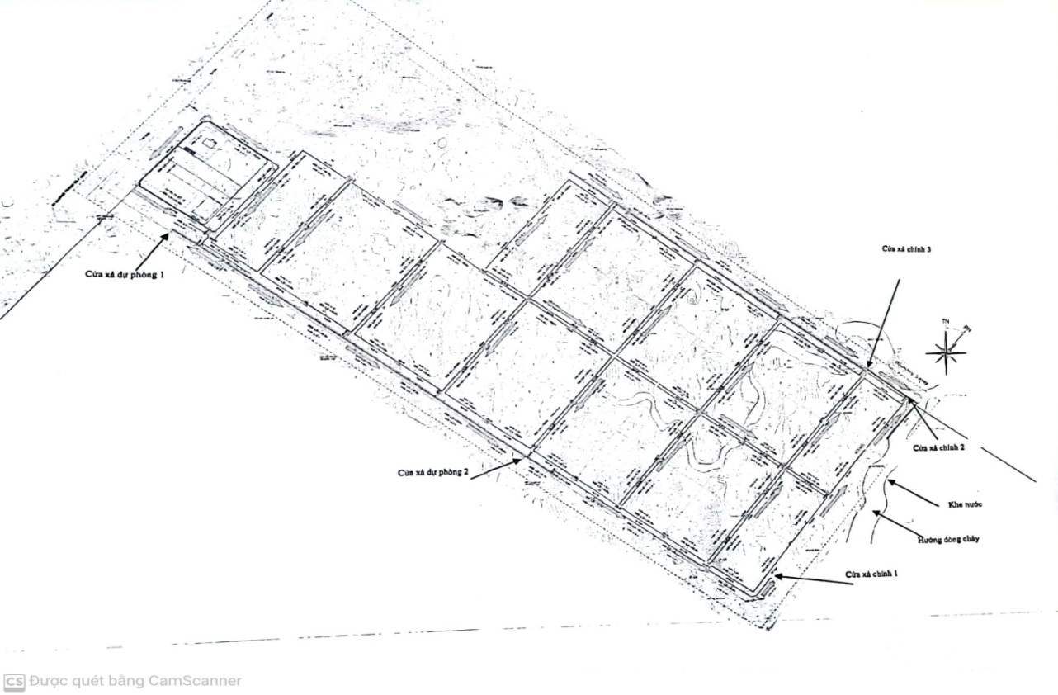
Hình 3.8. Sơ đồ thoát nước mưa chảy tràn theo ĐTM
Tuy nhiên, khi đi vào xây dựng, chủ dự án đã điều chỉnh lại hệ thống thoát nước mưa cho phù hợp với địa hình và phương án bố trí các tấm PV quang điện (Do số lượng tấm PV giảm so với ĐTM). Thực tế cho thấy, với thiết kế hệ thống rãnh thoát nước chạy song song thì việc thoát nước mưa chảy tràn qua 4 cửa xả (3 cửa xả chính và 1 cửa xả dự phòng) như ĐTM là không còn phù hợp, vì vậy, chủ cơ sở đã điều chỉnh lại còn 3 cửa xả.
Hình 3.9. Sơ đồ thoát nước mưa chảy tràn thực tế của cơ sở
- Khu vực Trạm biến áp:
Theo báo cáo ĐTM đã được phê duyệt, khu vực Trạm biến áp không được thiết kế hệ thống thoát nước mưa chảy tràn riêng mà thu gom chung với hệ thống thoát nước mưa chảy tràn của nhà máy. Tuy nhiên, khi đi vào xây dựng, chủ cơ sở đã bổ sung hạng mục này để đảm bảo đúng quy cách xây dựng Trạm biến áp.

Chương IV: NỘI DUNG ĐỀ NGHỊ CẤP GIẤY PHÉP MÔI TRƯỜNG

1. Nội dung đề nghị cấp phép đối với nước thải:
- Nguồn phát sinh nước thải:
+ Nguồn số 01: Nước thải sinh hoạt của nhà máy.
- Lưu lượng xả nước thải lớn nhất: 2m³/ngày đêm tương đương 0,083 m³/giờ (tính theo 24 giờ).
- Dòng nước thải: Nước thải sinh hoạt của cơ sở sau khi xử lý tại Trạm XLNT hợp khối 2m³/ngày đêm đạt QCVN 14:2008/BTNMT (cột B)- Quy chuẩn kỹ thuật quốc gia về nước thải sinh hoạt chảy theo ống thoát nước ra Khe nước tự nhiên phía Tây cơ sở tại xã Hưng Thủy, huyện Lệ Thủy, tỉnh Quảng Bình.
Số lượng dòng nước thải là 1 dòng.
- Các chất ô nhiễm và giá trị giới hạn của các chất ô nhiễm theo dòng nước thải:
Chất lượng của nước thải sau xử lý đáp ứng yêu cầu về bảo vệ môi trường và đạt Quy chuẩn kỹ thuật quốc gia về nước thải sinh hoạt QCVN 14:2008/BTNMT - Cột B (K = 1,2), cụ thể như sau:
Bảng 4.1: Danh mục và giá trị giới hạn của các chất ô nhiễm theo dòng nước thải sinh hoạt đối với cơ sở theo QCVN 14:2008/BTNMT (cột B)
TT | Thông số quan trắc | Đơn vị đo | Giá trị giới hạn QCVN 14:2008/BTNMT (cột B)  (K =1,2) | Tuần suất quan trắc định kỳ  (lần/năm)
1 | pH | - | 5– 9 | Không thuộc đối tượng
2 | BOD₅ (20⁰C) | mg/l | 60 | Không thuộc đối tượng
3 | Tổng chất rắn lơ lửng (TSS) | mg/l | 120 | Không thuộc đối tượng
4 | Tổng chất rắn hòa tan | mg/l | 1.200 | Không thuộc đối tượng
5 | Sunfua (tính theo H₂S) | mg/l | 4,8 | Không thuộc đối tượng
6 | Amoni (tính theo N) | mg/l | 12 | Không thuộc đối tượng
7 | Nitrat (NO₃⁻) (tính theo  N) | mg/l | 60 | Không thuộc đối tượng
8 | Dầu mỡ động, thực vật | mg/l | 24 | Không thuộc đối tượng
9 | Tổng các chất hoạt động bề mặt | mg/l | 12 | Không thuộc đối tượng
10 | Photphat (PO₄³⁻) (tính theo P) | mg/l | 12 | Không thuộc đối tượng
11 | Tổng Coliform | MPN/  100ml | 6.000 | Không thuộc đối tượng
Ghi chú:
K =1,2 đối với cơ sở sản xuất < 500 người.
- Vị trí, phương thức xả nước thải và nguồn tiếp nhận nước thải:
+ Vị trí xả nước thải: Nước thải sau khi xử lý xả vào khe nước tự nhiên nằm về phía Tây Nhà máy, vị trí xả nước thải có tọa độ VN 2000, múi chiếu 3⁰, kinh tuyến trục 106⁰: X(m) = 1905.947; Y(m) = 591.887 thuộc thôn Đấu Tranh, xã Hưng Thủy, huyện Lệ Thủy, tỉnh Quảng Bình.
+ Phương thức xả thải: tự chảy, xả mặt.
+ Nguồn tiếp nhận nước thải:
Khe nước tự nhiên nằm về phía Tây Nhà máy tại thôn Đấu Tranh, xã Hưng Thủy, huyện Lệ Thủy, tỉnh Quảng Bình.
+ Chế độ xả nước thải: Xả liên tục 24 giờ/ngày đêm.
- Quy chuẩn so sánh: QCVN 14:2008/BTNMT - Quy chuẩn kỹ thuật quốc gia về nước thải sinh hoạt (cột B).

Chương V: KẾT QUẢ QUAN TRẮC MÔI TRƯỜNG CỦA CƠ SỞ

1. Kết quả quan trắc môi trường định kỳ đối với nước thải
Bảng 5.1: Kết quả quan trắc nước thải sinh hoạt năm 2022-2023
TT | Thông số quan trắc | Đơn vị đo | Đợt 1 | Đợt 2 | Đợt 3 | Đợt 4 | QCVN 14:2008/  BTNMT, cột B (K=1,2)
Năm 2022
1 | pH |  | 7,21 | 8,78 | 7,09 | 7,16 | 5 - 9
2 | BOD₅ (20⁰C) | mg/l | 16,4 | 10,5 | 10,9 | 10,2 | 60
3 | COD | mg/l | 25 | 16,6 | 16,6 | 16,6 | -
4 | Chất rắn lơ lửng (TSS) | mg/l | 14 | 16 | 15 | 14 | 120
5 | Amoni, tính theo N | mg/l | 0,08 | 0,08 | 0,32 | 0,16 | 12
6 | Nitrat, tính theo N | mg/l | 0,710 | 0,7 | 0,63 | 0,53 | 60
7 | Phosphat, tính theo P | mg/l | <0,02 | <0,02 | <0,02 | <0,02 | 12
8 | Tổng Nito | mg/l | <0,8 | <0,8 | 1,1 | 0,8 | -
9 | Tổng Phospho | mg/l | 0,05 | <0,02 | 0,03 | <0,02 | -
10 | Tổng Coliform | MPN/100ml | <3 | <1,8 | 2.800 | 1.400 | 6.000
Năm 2023
1 | pH |  | 7,08 | 7,18 | 7,06 | 7,11 | 5 - 9
2 | BOD₅ (20⁰C) | mg/l | 15 | 10,3 | 14 | 7,9 | 60
3 | COD | mg/l | 25 | 16,6 | 25 | 12,5 | -
4 | Chất rắn lơ lửng | mg/l | 19 | 21 | 25 | 17 | 120
5 | Amoni, tính theo N | mg/l | 0,13 | 0,33 | 0,58 | 0,09 | 12
6 | Nitrat, tính theo N | mg/l | 0,50 | 0,4 | 0,6 | 0,5 | 60
7 | Phosphat, tính theo P | mg/l | 0,02 | 0,2 | 0,08 | <0,02 | 12
8 | Tổng Nito | mg/l | <0,8 | 1,3 | 1,7 | 2 | -
9 | Tổng Phospho | mg/l | 0,07 | 0,28 | 0,18 | 0,05 | -
10 | Tổng Coliform | MPN/100ml | 1.100 | 1.200 | 1.300 | 1.100 | 6.000

Ghi chú:
- Vị trí quan trắc: Đầu ra hệ thống XLNT.
- Thời gian quan trắc:
Năm 2022: Đợt 1: 22/02/2022; Đợt 2: 10/5/2022; Đợt 3: 15/9/2022; Đợt 4:17/10/2022.
Năm 2023: Đợt 1: 23/2/2023; Đợt 2: 19/5/2023; Đợt 3: 20/9/2023; Đợt 4: 15/11/2023.
- Quy chuẩn kỹ thuật áp dụng QCVN 14:2008/BTNMT - Quy chuẩn kỹ thuật quốc gia về nước thải sinh hoạt -Cột B.
* Nhận xét, đánh giá kết quả quan trắc:
Kết quả phân tích mẫu nước thải sinh hoạt năm 2023 được so sánh với giá trị Cmax QCVN 14:2008/BTNMT - Quy chuẩn kỹ thuật Quốc gia về chất lượng nước thải sinh hoạt cho thấy hàm lượng các thông số phân tích trong năm 2022, 2023 đều đạt giới hạn quy chuẩn cho phép. Chỉ tiêu COD, Phospho tổng, Nitơ không thuộc quy định theo quy chuẩn trên nên không tiến hành so sánh.

2. Kết quả quan trắc môi trường định kỳ đối với bụi, khí thải
Bảng 5.2. Kết quả quan trắc môi trường không khí năm 2022-2023
TT | Kí hiệu mẫu | Thời gian quan trắc | Thông số quan trắc
TT | Kí hiệu mẫu | Thời gian quan trắc | Nhiệt độ  ( ⁰C) | CO  (µg/m³) | NO₂  (µg/m³) | SO₂  (µg/m³) | Bụi  (µg/m³)
Năm 2022
1 | K1 | Đợt 1 | 14 | <3.000 | 83,5 | 33,7 | 85
1 | K1 | Đợt 2 | 28 | <3.000 | 30,3 | 42,1 | 76
1 | K1 | Đợt 3 | 31 | <3.000 | 39,1 | 53,6 | 54
1 | K1 | Đợt 4 | 27 | 3.896 | 41,9 | 83,9 | 60
2 | K2 | Đợt 1 | 14 | 3120 | 49,88 | 28,9 | 71
2 | K2 | Đợt 2 | 29 | <3.000 | 37,2 | 51,5 | 104
2 | K2 | Đợt 3 | 32 | <3.000 | 46,2 | 58,9 | 51
2 | K2 | Đợt 4 | 28 | 4.005 | 43,8 | 79,1 | 53
3 | K3 | Đợt 1 | 14 | 3051 | 71,4 | 49,8 | 68
3 | K3 | Đợt 2 | 29 | <3.000 | 38 | 53,2 | 105
3 | K3 | Đợt 3 | 35 | <3.000 | 43,9 | 59,4 | 66
3 | K3 | Đợt 4 | 34 | 3.882 | 37 | 98,5 | 58
4 | K4 | Đợt 1 | 14 | <3.000 | 93,1 | 52,2 | 69
4 | K4 | Đợt 2 | 30 | <3.000 | 35,6 | 50 | 99
4 | K4 | Đợt 3 | 34 | <3.000 | 43,8 | 59,2 | 70
4 | K4 | Đợt 4 | 28 | 5.061 | 56,4 | 91,7 | 71
5 | K5 | Đợt 1 | 14 | 3.205 | 36,9 | 32,1 | 80
5 | K5 | Đợt 2 | 30 | <3.000 | 36,4 | 49,1 | 97
5 | K5 | Đợt 3 | 34 | <3.000 | 45,5 | 61,8 | 72
5 | K5 | Đợt 4 | 27 | 4.990 | 62,9 | 100,7 | 72
6 | K6 | Đợt 1 | 14 | <3.000 | 93,1 | 48,2 | 73
6 | K6 | Đợt 2 | 29 | <3.000 | 34,6 | 49 | 110
6 | K6 | Đợt 3 | 34 | <3.000 | 48,9 | 64,4 | 64
6 | K6 | Đợt 4 | 27 | 5.016 | 60,5 | 99,5 | 73
Năm 2023
1 | K1 | Đợt 1 | 21 | <3.000 | 37 | 47,7 | 59
1 | K1 | Đợt 2 | 38 | <3.000 | 46,1 | 52,5 | 62
1 | K1 | Đợt 3 | 33 | <3.000 | 34,2 | 57,3 | 55
1 | K1 | Đợt 4 | 33 | <3.000 | 41,7 | 68,3 | 52
2 | K2 | Đợt 1 | 22 | <3.000 | 37,1 | 48,7 | 62
2 | K2 | Đợt 2 | 38 | <3.000 | 42,6 | 67,4 | 60
2 | K2 | Đợt 3 | 33 | <3.000 | 35,9 | 59,9 | 51
2 | K2 | Đợt 4 | 33 | <3.000 | 43,3 | 70 | 47
3 | K3 | Đợt 1 | 22 | <3.000 | 32,2 | 51,1 | 71
3 | K3 | Đợt 2 | 37 | <3.000 | 38,1 | 83,2 | 76
3 | K3 | Đợt 3 | 32 | <3.000 | 34,1 | 56,3 | 49
3 | K3 | Đợt 4 | 32 | <3.000 | 44,3 | 71,1 | 54
4 | K4 | Đợt 1 | 23 | <3.000 | 43,9 | 60,4 | 98
4 | K4 | Đợt 2 | 35 | <3.000 | 44,8 | 65,2 | 57
4 | K4 | Đợt 3 | 32 | <3.000 | 45,2 | 75,1 | 61
4 | K4 | Đợt 4 | 32 | <3.000 | 40,1 | 62,7 | 56
5 | K5 | Đợt 1 | 23 | <3.000 | 44,7 | 57,9 | 65
5 | K5 | Đợt 2 | 36 | <3.000 | 44,9 | 67,8 | 54
5 | K5 | Đợt 3 | 31 | <3.000 | 39,1 | 63,8 | 58
5 | K5 | Đợt 4 | 31 | <3.000 | 41 | 66,1 | 57
6 | K6 | Đợt 1 | 24 | <3.000 | 40,7 | 48,2 | 89
6 | K6 | Đợt 2 | 37 | 3.356 | 42,5 | 65 | 50
6 | K6 | Đợt 3 | 31 | <3.000 | 33,2 | 55,3 | 67
6 | K6 | Đợt 4 | 31 | <3.000 | 42,5 | 65 | 61
QCVN 05:2023/BTNMT |  |  | - | ≤ 30.000 | ≤ 200 | ≤ 350 | ≤ 300
Ghi chú:
- Vị trí quan trắc:
K1: Khu vực nhà điều hành của Nhà máy điện mặt trời.
K2: Khu vực trạm biến áp 22/110kV của Nhà máy.
K3: Khu vực đặt dàn pin năng lượng mặt trời của Nhà máy.
K4: Khu vực đường đối ngoại của dự án đoạn trước cổng chính của Nhà máy.
K5: Khu vực đầu tuyến đường dây 110kV nối từ trạm biến áp 22/110kV của Nhà máy đến trạm biến áp 110kV Cam Liên.
K6: Khu vực cuối tuyến đường dây 110kV nối từ trạm biến áp 22/110kV của Nhà máy đến trạm biến áp 110kV Cam Liên.
- Thời gian quan trắc:
Năm 2022: Đợt 1: 22/02/2022; Đợt 2: 10/5/2022; Đợt 3: 15/9/2022; Đợt 4:17/10/2022.
Năm 2023: Đợt 1: 23/2/2023; Đợt 2: 19/5/2023; Đợt 3: 20/9/2023; Đợt 4: 15/11/2023.
- Quy chuẩn kỹ thuật áp dụng QCVN 05:2023/BTNMT - Quy chuẩn kỹ thuật Quốc gia về chất lượng không khí - Trung bình 1 giờ
* Nhận xét, đánh giá kết quả quan trắc:
Hàm lượng tổng bụi lơ lững và các khí độc trong không khí xung quanh được đánh giá theo QCVN 05:2023/BTNMT - Quy chuẩn kỹ thuật Quốc gia về chất lượng không khí - Trung bình 1 giờ. So sánh kết quả quan trắc năm 2023 tại các vị trí của cơ sở với quy chuẩn trên cho thấy hàm lượng tổng bụi lơ lững, khí độc đều nằm trong giới hạn quy chuẩn cho phép.

3. Kết quả quan trắc điện từ trường
Bảng 5.3. Kết quả quan trắc điện trường của cơ sở năm 2022-2023
TT | Vị trí đo | Thời gian quan trắc | Kết quả | QCVN 25:2016/BYT
Năm 2022
1 | Khu vực nhà điều hành của Nhà máy điện mặt trời | Đợt 1 | 24,5 | Không hạn chế thời gian tiếp xúc
1 | Khu vực nhà điều hành của Nhà máy điện mặt trời | Đợt 2 | 3,21 | Không hạn chế thời gian tiếp xúc
1 | Khu vực nhà điều hành của Nhà máy điện mặt trời | Đợt 3 | 3,48 | Không hạn chế thời gian tiếp xúc
1 | Khu vực nhà điều hành của Nhà máy điện mặt trời | Đợt 4 | 3,4 | Không hạn chế thời gian tiếp xúc
2 | Khu vực trạm biến áp 22/110kV của Nhà máy | Đợt 1 | 2860 | Không hạn chế thời gian tiếp xúc
2 | Khu vực trạm biến áp 22/110kV của Nhà máy | Đợt 2 | 147,4 | Không hạn chế thời gian tiếp xúc
2 | Khu vực trạm biến áp 22/110kV của Nhà máy | Đợt 3 | 54,5 | Không hạn chế thời gian tiếp xúc
2 | Khu vực trạm biến áp 22/110kV của Nhà máy | Đợt 4 | 106,7 | Không hạn chế thời gian tiếp xúc
3 | Khu vực đặt dàn pin năng lượng mặt trời của Nhà máy | Đợt 1 | 2,40 | Không hạn chế thời gian tiếp xúc
3 | Khu vực đặt dàn pin năng lượng mặt trời của Nhà máy | Đợt 2 | 7,1 | Không hạn chế thời gian tiếp xúc
3 | Khu vực đặt dàn pin năng lượng mặt trời của Nhà máy | Đợt 3 | 6,25 | Không hạn chế thời gian tiếp xúc
3 | Khu vực đặt dàn pin năng lượng mặt trời của Nhà máy | Đợt 4 | 4,35 | Không hạn chế thời gian tiếp xúc
4 | Khu vực đường đối ngoại của dự án đoạn trước cổng chính của Nhà máy | Đợt 1 | 33,5 | Không hạn chế thời gian tiếp xúc
4 |  | Đợt 2 | 4,54 | Không hạn chế thời gian tiếp xúc
4 |  | Đợt 3 | 17,2 | Không hạn chế thời gian tiếp xúc
4 |  | Đợt 4 | 120 | Không hạn chế thời gian tiếp xúc
5 | Khu vực đầu tuyến đường dây 110kV nối từ trạm biến áp 22/110kV của Nhà máy đến trạm biến áp 110kV Cam Liên | Đợt 1 | 1260 | Không hạn chế thời gian tiếp xúc
5 |  | Đợt 2 | 169,2 | Không hạn chế thời gian tiếp xúc
5 |  | Đợt 3 | 90,7 | Không hạn chế thời gian tiếp xúc
5 |  | Đợt 4 | 62,3 | Không hạn chế thời gian tiếp xúc
6 | Khu vực cuối tuyến đường dây 110kV nối từ trạm biến áp 22/110kV của Nhà máy đến trạm biến áp 110kV Cam Liên | Đợt 1 | 1570 | Không hạn chế thời gian tiếp xúc
6 |  | Đợt 2 | 36,2 | Không hạn chế thời gian tiếp xúc
6 |  | Đợt 3 | 340 | Không hạn chế thời gian tiếp xúc
6 |  | Đợt 4 | 15,3 | Không hạn chế thời gian tiếp xúc
Năm 2023
1 | Khu vực nhà điều hành của Nhà máy điện mặt trời | Đợt 1 | 3,7 | Không hạn chế thời gian tiếp xúc
1 | Khu vực nhà điều hành của Nhà máy điện mặt trời | Đợt 2 | 22,9 | Không hạn chế thời gian tiếp xúc
1 | Khu vực nhà điều hành của Nhà máy điện mặt trời | Đợt 3 | 15,8 | Không hạn chế thời gian tiếp xúc
1 | Khu vực nhà điều hành của Nhà máy điện mặt trời | Đợt 4 | 19,1 | Không hạn chế thời gian tiếp xúc
2 | Khu vực trạm biến áp 22/110kV của Nhà máy | Đợt 1 | 116,1 | Không hạn chế thời gian tiếp xúc
2 | Khu vực trạm biến áp 22/110kV của Nhà máy | Đợt 2 | 796 | Không hạn chế thời gian tiếp xúc
2 | Khu vực trạm biến áp 22/110kV của Nhà máy | Đợt 3 | 456 | Không hạn chế thời gian tiếp xúc
2 | Khu vực trạm biến áp 22/110kV của Nhà máy | Đợt 4 | 180 | Không hạn chế thời gian tiếp xúc
3 | Khu vực đặt dàn pin năng lượng mặt trời của Nhà máy | Đợt 1 | 4,79 | Không hạn chế thời gian tiếp xúc
3 | Khu vực đặt dàn pin năng lượng mặt trời của Nhà máy | Đợt 2 | 3,89 | Không hạn chế thời gian tiếp xúc
3 | Khu vực đặt dàn pin năng lượng mặt trời của Nhà máy | Đợt 3 | 5,12 | Không hạn chế thời gian tiếp xúc
3 | Khu vực đặt dàn pin năng lượng mặt trời của Nhà máy | Đợt 4 | 5,15 | Không hạn chế thời gian tiếp xúc
4 | Khu vực đường đối ngoại của dự án đoạn trước cổng chính của Nhà máy | Đợt 1 | 140 | Không hạn chế thời gian tiếp xúc
4 |  | Đợt 2 | 26,2 | Không hạn chế thời gian tiếp xúc
4 |  | Đợt 3 | 36,3 | Không hạn chế thời gian tiếp xúc
4 |  | Đợt 4 | 38 | Không hạn chế thời gian tiếp xúc
5 | Khu vực đầu tuyến đường dây 110kV nối từ trạm biến áp 22/110kV của Nhà máy đến trạm biến áp 110kV Cam Liên | Đợt 1 | 170,2 | Không hạn chế thời gian tiếp xúc
5 |  | Đợt 2 | 108,7 | Không hạn chế thời gian tiếp xúc
5 |  | Đợt 3 | 107,6 | Không hạn chế thời gian tiếp xúc
5 |  | Đợt 4 | 240 | Không hạn chế thời gian tiếp xúc
6 | Khu vực cuối tuyến đường dây 110kV nối từ trạm biến áp 22/110kV của Nhà máy đến trạm biến áp 110kV Cam Liên | Đợt 1 | 19,4 | Không hạn chế thời gian tiếp xúc
6 |  | Đợt 2 | 129 | Không hạn chế thời gian tiếp xúc
6 |  | Đợt 3 | 98,5 | Không hạn chế thời gian tiếp xúc
6 |  | Đợt 4 | 32,3 | Không hạn chế thời gian tiếp xúc
Ghi chú:
- Thời gian quan trắc:
Năm 2022: Đợt 1: 22/02/2022; Đợt 2: 10/5/2022; Đợt 3: 15/9/2022; Đợt 4:17/10/2022.
Năm 2023: Đợt 1: 23/2/2023; Đợt 2: 19/5/2023; Đợt 3: 20/9/2023; Đợt 4: 15/11/2023.
- Vị trí quan trắc:
+ Khu vực nhà điều hành của Nhà máy điện mặt trời;
+ Khu vực trạm biến áp 22/110kV của Nhà máy;
+ Khu vực đặt dàn pin năng lượng mặt trời của Nhà máy.
+ Khu vực đường đối ngoại của dự án đoạn trước cổng chính của Nhà máy.
+ Khu vực đầu tuyến đường dây 110kV nối từ trạm biến áp 22/110kV của Nhà máy đến trạm biến áp 110kV Cam Liên.
+ Khu vực cuối tuyến đường dây 110kV nối từ trạm biến áp 22/110kV của Nhà máy đến trạm biến áp 110kV Cam Liên.
- Từ kết quả quan trắc so sánh với QCVN 25:2016/BYT (Quy chuẩn kỹ thuật Quốc gia về điện từ trường tần số công nghiệp - Mức tiếp xúc cho phép điện từ trường tần số công nghiệp tại nơi làm việc - Bảng 2. Mức tiếp xúc cho phép với từ trường tại nơi làm việc) cho thấy tất cả các vị trí quan trắc đều có cường độ từ trường thấp hơn rất nhiều so với giá trị giới hạn quy chuẩn cho phép.
4. Kết quả quan trắc môi trường trong quá trình lập báo cáo
4.1. Kết quả quan trắc nước thải sinh hoạt
Bảng 5.4. Kết quả quan trắc chất lượng nước thải sinh hoạt đợt 1-2/2024
TT | Chỉ tiêu phân tích | Đơn vị tính | Đợt 1/2024 | Đợt 2/2024 | QCVN 14:2008 /BTNMT  Cột B (Cmax)
1 | pH |  | 7,46 | 6,89 | 5 - 9
2 | BOD₅ (20⁰C) | mg/l | 19,2 | 7,8 | 50
3 | COD | mg/l | 33,3 | 12,5 | -
4 | Chất rắn lơ lửng (TSS) | mg/l | 15 | 18 | 100
5 | Amoni, tính theo N | mg/l | 0,05 | 0,09 | 10
6 | Nitrat, tính theo N | mg/l | 0,6 | 0,4 | 50
7 | Phosphat, tính theo P | mg/l | 0,03 | < 0,02 | 10
8 | Tổng Nito | mg/l | 2,3 | 1 | -
9 | Tổng Phospho | mg/l | 0,04 | < 0,02 | -
10 | Tổng Coliform | MPN/100ml | 920 | 330 | 5.000
Thời gian quan trắc: Đợt 1: 13/3/2024; Đợt 2: 27/5/2024
- Tần suất quan trắc: 04 đợt/năm
- Vị trí quan trắc:
+ Tại đầu ra của hệ thống xử lý nước thải của Nhà máy
- Số lượng mẫu thực hiện quan trắc: 01 mẫu
- Quy chuẩn kỹ thuật áp dụng QCVN:
QCVN 14:2008/BTNMT - Quy chuẩn kỹ thuật quốc gia về nước thải sinh hoạt (Cột B).
Kết quả phân tích mẫu nước thải sinh hoạt được so sánh với giá trị Cmax - QCVN 14:2008/BTNMT - Quy chuẩn kỹ thuật Quốc gia về chất lượng nước thải sinh hoạt cho thấy hàm lượng các thông số phân tích phần lớn đều đạt quy chuẩn cho phép. Chỉ tiêu COD, Phospho tổng, Nitơ không thuộc quy định theo quy chuẩn trên nên không tiến hành so sánh.
4.2. Kết quả quan trắc môi trường không khí
Bảng 5.5. Kết quả quan trắc môi trường không khí đợt 1-2/2024
TT | Kí hiệu mẫu | Chỉ tiêu quan trắc
TT | Kí hiệu mẫu | Nhiệt độ  ( ⁰C) | CO  (µg/m³) | NO₂  (µg/m³) | SO₂  (µg/m³) | Bụi  (µg/m³)
Đợt 1/2024
1 | K1 | 25 | <3.000 | 40,0 | 67,5 | 51
2 | K2 | 25 | <3.000 | 37,5 | 62,5 | 53
3 | K3 | 26 | <3.000 | 37,6 | 61,9 | 49
4 | K4 | 26 | <3.000 | 36,8 | 61,0 | 56
5 | K5 | 25 | <3.000 | 35,0 | 56,7 | 48
6 | K6 | 26 | <3.000 | 36,0 | 62,3 | 61
Đợt 2/2024
1 | K1 | 29 | <3.000 | 40,5 | 72,6 | 160
2 | K2 | 29 | <3.000 | 37,2 | 67,6 | 150
3 | K3 | 30 | <3.000 | 38,1 | 68,6 | 145
4 | K4 | 31 | <3.000 | 39,1 | 69,7 | 150
5 | K5 | 32 | <3.000 | 42,6 | 74,2 | 150
6 | K6 | 31 | <3.000 | 44,2 | 76,5 | 160
QCVN 05:2023/BTNMT  (trung bình 1 giờ) |  | - | ≤ 30.000 | ≤ 200 | ≤ 350 | ≤ 300
Thời gian quan trắc: Đợt 1: 13/3/2024; Đợt 2: 27/5/2024
- Tần suất quan trắc: 04 đợt/năm
- Vị trí quan trắc:
K1: Khu vực nhà điều hành của Nhà máy điện mặt trời.
K2: Khu vực trạm biến áp 22/110kV của Nhà máy.
K3: Khu vực đặt dàn pin năng lượng mặt trời của Nhà máy.
K4: Khu vực đường đối ngoại của dự án đoạn trước cổng chính của Nhà máy.
K5: Khu vực đầu tuyến đường dây 110kV nối từ trạm biến áp 22/110kV của Nhà máy đến trạm biến áp 110kV Cam Liên.
K6: Khu vực cuối tuyến đường dây 110kV nối từ trạm biến áp 22/110kV của Nhà máy đến trạm biến áp 110kV Cam Liên.
Nhận xét, đánh giá: Hàm lượng tổng bụi lơ lững và các khí độc trong không khí xung quanh được đánh giá theo QCVN 05:2023/BTNMT - Quy chuẩn kỹ thuật Quốc gia về chất lượng không khí - Trung bình 1 giờ. So sánh kết quả quan trắc đợt 2 năm 2024 tại các vị trí của cơ sở với quy chuẩn trên cho thấy hàm lượng tổng bụi lơ lững, khí độc đều nằm trong giới hạn quy chuẩn cho phép.
4.3. Kết quả quan trắc điện từ trường
Bảng 5.6. Kết quả quan trắc điện từ trường đợt 1-2/2024
TT | Vị trí đo | Đơn vị tính | Đợt 1/2024 | Đợt 2/2024 | QCVN 25:2016/BYT
1 | Khu vực nhà điều hành của Nhà máy điện mặt trời | V/m | 2,4 | 16,2 | Không hạn chế thời gian tiếp xúc
2 | Khu vực trạm biến áp 22/110kV của Nhà máy | V/m | 194 | 102 | Không hạn chế thời gian tiếp xúc
3 | Khu vực đặt dàn PV quang điện của Nhà máy | V/m | 3,45 | 9,12 | Không hạn chế thời gian tiếp xúc
4 | Khu vực đường đối ngoại của dự án đoạn trước cổng chính của Nhà máy | V/m | 159,7 | 112 | Không hạn chế thời gian tiếp xúc
5 | Khu vực đầu tuyến đường dây 110kV nối từ trạm biến áp 22/110kV của Nhà máy đến trạm biến áp 110kV Cam Liên | V/m | 63,4 | 1.990 | Không hạn chế thời gian tiếp xúc
6 | Khu vực cuối tuyến đường dây 110kV nối từ trạm biến áp 22/110kV của Nhà máy đến trạm biến áp 110kV Cam Liên | V/m | 179 | 664 | Không hạn chế thời gian tiếp xúc
Thời gian quan trắc: Đợt 1: 13/3/2024; Đợt 2: 27/5/2024
- Vị trí quan trắc:
+ Khu vực nhà điều hành của Nhà máy điện mặt trời;
+ Khu vực trạm biến áp 22/110kV của Nhà máy;
+ Khu vực đặt dàn pin năng lượng mặt trời của Nhà máy.
+ Khu vực đường đối ngoại của dự án đoạn trước cổng chính của Nhà máy.
+ Khu vực đầu tuyến đường dây 110kV nối từ trạm biến áp 22/110kV của Nhà máy đến trạm biến áp 110kV Cam Liên.
+ Khu vực cuối tuyến đường dây 110kV nối từ trạm biến áp 22/110kV của Nhà máy đến trạm biến áp 110kV Cam Liên.
Nhận xét, đánh giá: Từ kết quả quan trắc so sánh với QCVN 25:2016/BYT (Quy chuẩn kỹ thuật Quốc gia về điện từ trường tần số công nghiệp - Mức tiếp xúc cho phép điện từ trường tần số công nghiệp tại nơi làm việc - Bảng 1. Mức tiếp xúc cho phép với điện trường tại nơi làm việc) cho thấy thấy tất cả các vị trí quan trắc đều có cường độ từ trường thấp hơn rất nhiều so với giá trị giới hạn quy chuẩn cho phép.

Chương VI: KẾ HOẠCH VẬN HÀNH THỬ NGHIỆM CÔNG TRÌNH XỬ LÝ CHẤT THẢI VÀ CHƯƠNG TRÌNH QUAN TRẮC MÔI TRƯỜNG CỦA CƠ SỞ

1. Kế hoạch vận hành thử nghiệm công trình xử lý chất thải:
1.1. Thời gian dự kiến vận hành thử nghiệm:
Trên cơ sở các công trình bảo vệ môi trường của cơ sở, chủ cơ sở tự rà soát và đề xuất kế hoạch vận hành thử nghiệm công trình xử lý chất thải, chương trình quan trắc môi trường trong giai đoạn đi vào vận hành, cụ thể như sau:
Tên công trình | Thời gian băt đấu | Thời gian kết thúc | Hiệu quả dự kiến đạt được
Công trình xử lý nước thải sinh hoạt | Tháng 10/2024 | Tháng 12/2024 | - Chất lượng nước đạt QCVN14: 2008/BTNMT (cột B).  - Công suất dự kiến đạt được của hệ thống trong giai đoạn vận hành thử nghiệm khoảng 90% công suất thiết kế.
1.2. Kế hoạch quan trắc chất thải, đánh giá hiệu quả xử lý của các công trình, thiết bị xử lý chất thải:
Cơ sở không thuộc đối tượng quy định tại Cột 3 Phụ lục 2 ban hành kèm theo Nghị định số 08/2022/NĐ-CP, vì vậy theo khoản 5, điều 21 của Thông tư 02/2022/TT-BTNMT ngày 10/01/2022 của Bộ Tài nguyên và Môi trường quy định chi tiết thi hành một số điều của Luật Bảo vệ môi trường, cơ sở sẽ phối hợp với đơn vị có đủ điều kiện, chức năng quan trắc môi trường tiến hành lấy 1 mẫu đầu vào và ít nhất 3 mẫu đơn nước thải đầu ra của HTXLNT (3 ngày liên tiếp) với tần suất 01 ngày/lần, cụ thể:
- Lấy mẫu lần 1: Dự kiến ngày 18 tháng 02 năm 2025
+ Vị trí lấy: Nước thải đầu vào và nước thải đầu ra của hệ thống xử lý.
+ Chỉ tiêu phân tích: pH, BOD₅ (20⁰C), tổng chất rắn lơ lửng (TSS), tổng chất rắn hòa tan, sunfua (tính theo H₂S), amoni (tính theo N), Nitrat (NO₃⁻) (tính theo N), dầu mỡ động thực vật, tổng các chất hoạt động bề mặt, photphat (PO₄³⁻) (tính theo P), Tổng Coliform.
+ Quy chuẩn áp dụng:
Quy chuẩn 14:2008/BTNMT - cột B (Quy chuẩn kỹ thuật quốc gia về nước thải sinh hoạt)
- Lấy mẫu lần 2: Dự kiến ngày 19 tháng 02 năm 2025
+ Vị trí lấy: Nước thải đầu ra của hệ thống xử lý.
+ Chỉ tiêu phân tích: pH, BOD₅ (20⁰C), tổng chất rắn lơ lửng (TSS), tổng chất rắn hòa tan, sunfua (tính theo H₂S), amoni (tính theo N), Nitrat (NO₃⁻) (tính theo N), dầu mỡ động thực vật, tổng các chất hoạt động bề mặt, photphat (PO₄³⁻) (tính theo P), Tổng Coliform.
+ Quy chuẩn áp dụng:
Quy chuẩn 14:2008/BTNMT - cột B (Quy chuẩn kỹ thuật quốc gia về nước thải sinh hoạt)
- Lấy mẫu lần 3: Dự kiến ngày 20 tháng 02 năm 2025
+ Vị trí lấy: Nước thải đầu ra của hệ thống xử lý.
+ Chỉ tiêu phân tích: pH, BOD₅ (20⁰C), tổng chất rắn lơ lửng (TSS), tổng chất rắn hòa tan, sunfua (tính theo H₂S), amoni (tính theo N), Nitrat (NO₃⁻) (tính theo N), dầu mỡ động thực vật, tổng các chất hoạt động bề mặt, photphat (PO₄³⁻) (tính theo P), Tổng Coliform.
+ Quy chuẩn áp dụng:
Quy chuẩn 14:2008/BTNMT - cột B (Quy chuẩn kỹ thuật quốc gia về nước thải sinh hoạt)
* Tổ chức có đủ điều kiện hoạt động dịch vụ quan trắc môi trường dự kiến phối hợp để thực hiện kế hoạch
- Trung tâm Quan trắc tài nguyên và môi trường Quảng Bình
- Địa chỉ: Số 64 Thanh Niên, phường Đồng Hải, Tp Đồng Hới, tỉnh Quảng Bình.

2. Chương trình quan trắc chất thải định kỳ theo quy định của pháp luật.
Căn cứ theo quy định tại Điều 97, Điều 98 Nghị định số 08/NĐ-CP ngày 10/1/2022 của Chính phủ thì cơ sở không thuộc đối tượng quy định quan trắc định kỳ đối với khí thải, nước thải. Hoạt động của cơ sở phát sinh nước thải sinh hoạt nhưng đã qua xử lý tại hệ thống xử lý nước thải, vì vậy Chủ cơ sở không đề xuất quan trắc định kỳ. Công ty tự chịu trách nhiệm kiểm soát chất lượng nước thải trước khi xả ra môi trường.

Chương VII: KẾT QUẢ KIỂM TRA, THANH TRA VỀ BẢO VỆ MÔI TRƯỜNG ĐỐI VỚI CƠ SỞ

Trong 2 năm gần đây không có hoạt động kiểm tra, thanh tra của cơ quan chức năng về bảo vệ môi trường đối với cơ sở.

Chương VIII: CAM KẾT CỦA CHỦ CƠ SỞ

Công ty TNHH Năng lượng xanh Dohwa chủ cơ sở Nhà máy điện mặt trời 49,5MWP thuộc tổ hợp dự án điện năng lượng tái tạo Dohwa Lệ Thủy, Quảng Bình xin cam kết:
1. Cam kết các số liệu, thông tin, các vấn đề môi trường được cung cấp trong Báo cáo đề xuất cấp Giấy phép môi trường của cơ sở chính xác và hoàn toàn trung thực.
2. Cam kết xử lý chất thải đáp ứng các tiêu chuẩn, quy chuẩn kỹ thuật về môi trường và các yêu cầu về bảo vệ môi trường có liên quan khác. Thu gom, xử lý chất thải đảm bảo các yêu cầu về an toàn vệ sinh môi trường (theo quy định tại Nghị định số 08/2022/NĐ-CP ngày 10/01/2022 của Chính phủ và Thông tư số 02/2022/TT-BTNMT ngày 10/01/2022 của Bộ Tài nguyên và Môi trường).
3. Thực hiện đúng, đầy đủ các nội dung bảo vệ môi trường nêu trong báo cáo đề xuất cấp giấy phép môi trường. Trong trường hợp mở rộng, bổ sung Công ty sẽ báo cáo với các cơ quan chức năng có thẩm quyền xem xét các biện pháp cần thiết về môi trường trước khi thực hiện và thực hiện các thủ tục môi trường (nếu có) theo quy định.
4. Thực hiện các biện pháp ngăn ngừa ô nhiễm, sẽ chịu trách nhiệm đền bù, khắc phục ô nhiễm môi trường trong các trường hợp xảy ra sự cố do hoạt động của cơ sở gây ra.
5. Thực hiện các yêu cầu bảo vệ môi trường khác theo quy định.

